**大阪府の府章です。**

**第４次大阪府食育推進計画**

**令和６（2024）年３月**

**大　阪　府**

はじめに

少子高齢化のさらなる進展や新型コロナウイルス感染症拡大による「新しい生活様式」の広がりなどにより、食をめぐる環境は大きく変化しています。こうした中、誰もが健全な食生活を日々実践し、おいしく楽しく食べることを通して、健康で心豊かな暮らしを実現するために、新たな時代に対応した社会環境整備を含めた食育の推進に取り組むことが必要です。

大阪府では、府民が生涯を通じて心豊かに生活できるよう、府民の食生活における課題を踏まえ、今後１２年間における本府の食育に関する取組みを総合的かつ計画的に推進するため、「第４次大阪府食育推進計画」を策定しました。

本計画では、基本理念として「全ての府民が健やかで心豊かに生活できる活力ある社会の実現～いのち輝く健康未来都市・大阪の実現～」を掲げ、「食を通じた健康づくり」と「食を通じた豊かな心の育成」、「自然に健康になれる持続可能な食環境づくり」を基本目標としています。

府民の皆様や学校、地域、事業者、関係団体、市町村等と連携・協働し、「野菜バリバリ朝食モリモリ！みんなでつなぐ大阪の食」を合言葉に、これまでの取組みをより一層広げてまいります。

さらに、本計画期間中に開催されるワクワクEXPO with 第１９回食育推進全国大会や、2025年大阪・関西万博を契機とし、持続可能な食を支える食育の推進をめざします。

最後になりましたが、本計画の策定にあたり、貴重なご意見・ご提言をいただきました、大阪府食育推進計画評価審議会の委員の皆様をはじめ、各種団体の関係者、府民の皆様に心よりお礼申し上げます。

令和６（2024）年３月

大阪府知事　　吉村　洋文

**目　　次**

**第1章　第４次計画の基本的事項** 1

１　計画策定の趣旨 1

２　計画の位置づけ 1

３　計画の期間 1

**第２章　第３次計画の評価** 4

**第３章　府民の食育をめぐる現状と課題** 7

１　社会情勢の変化 7

**(1)食育を通じた持続可能な開発目標（SDGs）への貢献** 7

**(2)「新しい生活様式」とデジタル化の進展** 7

２　身体状況 9

**(1)肥満・やせの状況** 9

**(2)低栄養傾向者の状況** 10

３　食生活と歯と口の健康 11

**(1)府民の食生活** 11

**(2)歯と口の健康** 19

**(3)食をとりまく環境** 20

４　食の安全安心 23

**(1)食の安全安心に関する情報発信** 23

５　食の生産・流通・消費 25

**(1)大阪府の農業・漁業の状況** 25

**(2)農産物に対する理解を深める取組み状況** 28

**(3)大阪産（もん）に対する府民のニーズ** 28

**(4)食品ロスの発生状況** 29

**(5)食文化の継承** 30

**第４章　基本的な考え方** 31

１　基本理念 32

２　基本方針 33

**(1)健康的な食生活の実践と食に関する理解の促進** 33

**(2)食育を支える社会環境整備** 35

３　目標の設定 36

**(1)府民の行動目標** 36

**(2)取組みの目標** 36

**第５章　取組みと目標** 37

１　健康的な食生活の実践と食に関する理解の促進 37

**(1)健康的な食生活の実践の促進** 37

**(2)食の安全安心の取組み** 43

**(3)生産から消費までを通した食育の推進** 45

**(4)万博を契機とした食育の推進** 47

２　食育を支える社会環境整備 48

**(1)多様な主体による食育推進運動の展開** 48

**(2)多様な主体が参画したネットワークの強化** 49

３　取組みの目標一覧 50

**第６章　計画の推進体制** 51

１　計画の推進体制 51

**(1)オール大阪の推進体制** 51

**(2)庁内の推進体制** 51

**(3)地域における推進体制** 51

２　進捗管理 51

３　計画を推進する各主体の役割 51

**(1)府民** 52

**(2)大阪府** 52

**(3)市町村** 52

**(4)保育・教育関係者** 52

**(5)職場** 53

**(6)保健医療関係団体** 53

**(7)食品関連事業者等** 54

**(8)生産者** 54

**(9)地域組織、ボランティア団体、ＮＰＯ法人等** 54

**(10)大阪府食育推進ネットワーク会議** 54

**(11)家庭** 54

**資料編** 55

**Ⅰ　用語集** 56

**Ⅱ　大阪府独自調査の概要（主なもの）** 62

**Ⅲ　大阪府食育推進計画評価審議会関係資料** 67

# **第1章　第４次計画の基本的事項**

## **１　計画策定の趣旨**

「食育」とは、食育基本法において、『生きる上での基本であって、知育、徳育及び体育の基礎となるべきものと位置づけるとともに、様々な経験を通じて「食」に関する知識と「食」を選択する力を習得し、健全な食生活を実践することができる人間を育てること』とされています。

第４次大阪府食育推進計画（以下、「第４次計画」という。）は、平成30（2018）年３月に策定した「第３次大阪府食育推進計画（計画期間は平成30（2018）年度から令和5（2023）年度）」の後継計画として策定しました。

府民が生涯を通じて健やかで心豊かに生活できる活力ある社会を実現するため、府民の食生活における課題を把握し、その解決を図るための取組みを総合的かつ計画的に推進するために、第４次計画を策定します。

## **２　計画の位置づけ**

第４次計画は、食育基本法第17条の規定に基づく都道府県計画として位置づけ、府民の食育に関する施策を総合的かつ計画的に推進するために策定したものです。同法第16条に基づき、同法の目的・基本理念を踏まえて、国（食育推進会議）において策定された「食育推進基本計画」を基本として策定しています。

また、平成30（2018）年10月に施行した「大阪府健康づくり推進条例」では、健康づくり関連計画において、健康づくりの推進に関する目標を設定し、健康づくりに関する施策の策定及び実施に努めることを規定しています。

当計画に基づく取組みについては、庁内関係部局と連携して、国の「食育推進基本計画」及び、「大阪府医療計画」、「大阪府健康増進計画」、「大阪府歯科口腔保健計画」、「大阪府教育振興基本計画」、「大阪府食の安全安心推進計画」、「大阪府循環型社会推進計画」、「大阪府食品ロス削減推進計画」等関連する府の計画と整合を図り、府民の食育を推進します。

## **３　計画の期間**

第４次計画の期間は、令和６（2024）年度から令和17（2035）年度の12か年です。中間年にあたる令和11（2029）年度に、社会・経済状況等を踏まえ、点検・見直しを実施します。

なお、中間評価及び最終評価の際に用いる比較値（ベースライン値）については、令和７年（2025）度に実施する大阪府健康づくり実態調査等の結果を用いることとします。

**【計画の変遷】**

|  |  |  |
| --- | --- | --- |
|  | **大阪府食育推進計画** | **第２次大阪府食育推進計画** |
| 平成19（2007）年４月-  平成24（2012）年３月 | 平成24（2012）年４月-  平成30（2018）年３月 |
| **国の動向** | ■食育基本法（平成17（2005）年７月施行）  【基本理念】  ・国民の心身の健康増進と豊かな人間形成　 ・食に関する感謝の念と理解  ・食育推進運動の展開　　　　　　　　　　 ・子どもの食育における保護者・教育関係者等の役割  ・食に関する体験活動と食育推進活動の実践  ・伝統的な食文化、環境と調和した生産等への配意及び農山漁村の活性化と食料自給率の向上への貢献  ・食の安全性の確保等における食育の役割 | |
| ■食育推進基本計画  （2006年度-2010年度）  【基本方針】  食育基本法の基本理念のとおり | ■第2次食育推進基本計画  （2011年度-2015年度）  【基本方針】  食育基本法の基本理念のとおり  【重点課題】   * 生涯にわたるライフステージに応じた間断ない食育 * 生活習慣病の予防及び改善に　つながる食育 * 家庭における共食を通じた子どもへの食育 |
| **基本理念** | ― | 【コンセプト】  より一層の実践活動につなげる食育 |
| **基本目標** | 【合言葉】  野菜バリバリ朝食モリモリ | 【合言葉】  野菜バリバリ朝食モリモリ  ～野菜あと100ｇ、朝食で野菜を食べよう！～ |
| **基本方針** | * 食に関する情報の発信 * 歯と口の健康づくりとの連携 * 子どもに重点をおいた取組み * 府民運動としての推進 * 食育推進のネットワークづくり | * 生活習慣病予防のための取組み * 実践につながる情報発信 * 生涯を通じた歯と口の健康づくりと連携した推進 * 子どもから若年期に重点をおいた取組み * 府民運動としての推進 * ネットワークを活用した推進 |
| **取組み** | * 家庭や地域における推進 * 学校や保育所等における推進 * 歯と口の健康づくりと連携した推進 * 食の安全・安心の取組み * 生産者と消費者との交流の促進 * 食の環境整備 * 府民運動としての推進 | **継承** |

|  |  |  |
| --- | --- | --- |
|  | **第３次大阪府食育推進計画** | **第４次大阪府食育推進計画** |
| 平成30（2018）年４月-  令和 ６（2024）年３月 | 令和 ６（2024）年４月-  令和17（2035）年３月 |
| **国の動向** | ■「和食；日本人の伝統的な食文化」が、ユネスコ無形文化遺産に登録（平成25年（2013年）12月）  ■消費者庁設立（平成21年（2009年）９月）  ■食品表示法（平成27年（2015年）４月施行）  ■「内閣の重要施策に関する総合調整等に関する機能の強化のための国家行政組織法等の一部を  改正する法律」（平成28（2016）年4月施行）  →内閣府で担当していた食育の推進を図るための基本的な施策に関する企画等の事務が農林水産省に移管  ■食品ロスの削減の推進に関する法律（令和元年（2019年）10月施行） | |
| ■第3次食育推進基本計画  （2016年度-2020年度）  【基本方針】  食育基本法の基本理念のとおり  【重点課題】   * 若い世代を中心とした食育 * 多様な暮らしに対応した食育 * 健康寿命の延伸につながる食育 * 食の循環や環境を意識した食育 * 食文化の継承に向けた食育 | ■第4次食育推進基本計画  （2021年度-2025年度）  【基本方針】  食育基本法の基本理念のとおり  【重点項目】   * 生涯を通じた心身の健康を支える食育の推進 * 持続可能な食を支える食育の推進 * 「新たな日常」やデジタル化に対応した食育の推進 |
| **基本理念** | 【基本理念】  全ての府民が健やかで心豊かに生活できる  活力ある社会  ～いのち輝く健康未来都市・大阪の実現～ | **継承** |
| **基本目標** | 【基本目標】   * 食を通じた健康づくり * 食を通じた豊かな心の育成   【合言葉】  野菜バリバリ朝食モリモリ！  みんなで育む元気な食 | 【基本目標】   * 食を通じた健康づくり * 食を通じた豊かな心の育成 * 自然に健康になれる持続可能な食環境づくり   【合言葉】  野菜バリバリ朝食モリモリ！  みんなでつなぐ大阪の食 |
| **基本方針** | * 健康的な食生活の実践と食に関する理解の促進 * ライフステージに応じた食育の推進 * 食育を支える社会環境整備 | * 健康的な食生活の実践と食に関する理解の促進 * 食育を支える社会環境整備 |
| **取組み** | * 健康的な食生活の実践の促進 * 食の安全安心の取組み * 生産から消費までを通した食育の推進 * 多様な主体による食育推進運動の展開 * 多様な主体が参画したネットワークの強化 | **継承** |

# **第２章　第３次計画の評価**

**≪基本理念≫**

全ての府民が健やかで心豊かに生活できる活力ある社会

～いのち輝く健康未来都市・大阪の実現～

**≪計画期間≫**

平成30（2018）年４月から令和６（2024）年3月

**≪評価概要≫**

数値目標として設定している全20 項目中、計画期間における値が判明しているのは13項目で、そのうち、9項目（69%）が「A 目標に到達」又は「B 改善傾向にある」となっています。

一方で、「C ベースライン値（計画策定時の最新値）と同程度で改善傾向も悪化傾向もみられなかった」のは2項目（15%）、「D 悪化した」のは2項目（15%）となっています。

なお、評価欄で括弧を付している7項目については、現状値が平成29年から令和元年の平均値であり、一部計画期間外の値であるため、ベースライン値から現状値の推移等により参考の評価としています。

【指標別の評価結果一覧】

|  |  |  |  |  |  |  |  |  |  |  |  |  |
| --- | --- | --- | --- | --- | --- | --- | --- | --- | --- | --- | --- | --- |
| **項目** | | | | | **ﾍﾞｰｽﾗｲﾝ値** | | **中間値** | | **現状値** | **目標値** | | **評価** |
| **１ 健康的な食生活の実践と食に関する理解の促進** | | | | | | | | | | | | | |
| （１）健康的な食生活 | | | | | | | | | | | | | |
| 1 | 栄養バランスのとれた食生活を実践する府民の割合の増加（主食・主菜・副菜を組み合わせた食事を1日2回以上ほぼ毎日食べている府民の割合） | | | | 34.6%  （H28） | | 63.4%  （R2） | | 49.6%  (R4) | 50%以上 | | B |
| 2 | 朝食を欠食する  府民の割合の減少 | 7～14歳 | ﾍﾞｰｽﾗｲﾝ値  H25-27平均  中間値  H28-30平均  現状値  H29-R1平均 | | 3.9% | | 5.3% | | 5.1% | 0% | | (D) |
| 15～19歳 | 16.4% | | 15.9% | | 14.5% | 5%以下 | | (C) |
| 20～30歳代 | 25.2% | | 24.0% | | 24.8% | 15%以下 | | (C) |
| 3 | 野菜摂取量の増加 | 7～14歳 | 223g | | 229g | | 237g | 300g以上 | | (C) |
| 15～19歳 | 216g | | 233g | | 259g | 350g以上 | | (C) |
| 20歳以上 | 269g | | 251g | | 256g | 350g以上 | | (D) |
| 4 | 食塩摂取量の減少 | 20歳以上 | 9.4g | | 9.5g | | 9.7g | 8g未満 | | (C) |
| 5 | よく噛んで食べることに気をつけている  府民の割合の増加 | | | | 55.4%  （H27） | | 67.6%  （R2） | | 64.7%  (R4) | 60%以上 | | A |
| 6 | 学校評価で食育を評価している  小・中学校の割合の増加 | | | | 60.3%  （H28） | | 87.7%  （R1） | | 99.2%  (R4) | 100% | | B |
| **項目** | | | | | **ﾍﾞｰｽﾗｲﾝ値** | **中間値** | | **現状値** | | **目標値** | **評価** | | |
| 7 | ヘルシーメニューを提供する飲食店・特定給食施設等の増加 | 「健康づくり応援団の店」協力店舗数※1 | | | 12,650店舗（H28) | 13,638店舗  （R1） | | 13,984店舗  (R4) | | 13,500店舗 | A | | |
| V.O.S.メニュー（野菜･油･食塩の量に配慮したメニュー）ロゴマーク使用承認件数※2 | | 飲食店等 | 20件  （H29) | 230件  (R3.2) | | 440件  (R4) | | 350件 | A | | |
| 給食施設 | ― | 117件  (R3.2) | | 351件  (R4) | |
| 8 | 誰かと一緒に食べる「共食」の増加 | 朝食又は夕食等を家族と一緒に食べる共食の回数※1 | | | 週10.7回  (H27) | 週9.9回  (R2) | | 週9.6回  (R4) | | 週11回以上 | C | | |
| 地域や職場等の所属コミュニティで共食したいと思う人が共食する割合※2 | | | 77.6%  (H28) | ― | | 55.5%  (R4) | | 80%以上 | D | | |
| （２）食の安全安心 | | | | | | | | | | | | | |
| 9 | 大阪府食の安全安心メールマガジンによる  情報提供（総配信数）の増加 | | | | 130万件  (H28) | 144万件  （R2） | | 130万件  (R4) | | 230万件 | C | | |
| （３）生産から消費 | | | | | | | | | | | | | |
| 10 | 大阪産(もん)を購入できる販売店や料理店の  増加（大阪産(もん)ロゴマーク使用許可件数） | | | | 385件  (H28) | 458件  （R2.12） | | 667件  (R4) | | 530件 | A | | |
| 11 | 郷土料理等の地域や家庭で受け継がれてきた  料理や味、箸づかい等の食べ方・作法を継承し、伝えている府民の割合の増加 | | | | 21.9%  (H28) | 15.1%  (R2) | | 28.6%  (R4) | | 30%以上 | B | | |
| **２ 食育を支える社会環境整備** | | | | | | | | | | | | | |
| 機運の醸成・連携強化 | | | | | | | | | | | | | |
| 12 | 食育に関心を持っている府民の割合の増加 | | | | 54.4%  (H28) | 62.9%  (R2) | | 71.0%  (R4) | | 70%以上 | A | | |
| 13 | 食育推進計画を策定・実施している市町村の  割合の増加 | | | | 93.0%  (H29) | 95.3%  (R2) | | 95.3%  (R4) | | 100% | B | | |
| 14 | 食育推進に携わるボランティアの増加 | | | | 5,622人  （H28） | 5,663人  （R1） | | 4,753人  (R3) | | 増加 | D | | |

# 

【データの出典】（ベースライン値/中間値/現状値）

1　「お口の健康」と「食育」に関するアンケート（大阪府）

/ 健康に関する意識調査（大阪府）/大阪府健康づくり実態調査（大阪府）

2･3･4　国民健康・栄養調査（厚生労働省）

５ 大阪版健康・栄養調査（大阪府）/ 健康に関する意識調査（大阪府）/大阪府健康づくり実態調査（大阪府）

６ 大阪府教育庁調べ

７ ※1大阪ヘルシー外食推進協議会調べ、※2大阪府健康医療部健康推進室調べ

８ ※1大阪版健康・栄養調査（大阪府）/ 健康に関する意識調査（大阪府）/大阪府健康づくり実態調査（大阪府）

　 　※2「お口の健康」と「食育」に関するアンケート（大阪府）

/ 健康に関する意識調査（大阪府）/大阪府健康づくり実態調査（大阪府）

9 大阪府健康医療部生活衛生室調べ

10　大阪府環境農林水産部流通対策室調べ

11･12　「お口の健康」と「食育」に関するアンケート（大阪府）

/ 健康に関する意識調査（大阪府）/大阪府健康づくり実態調査（大阪府）

13･14　大阪府健康医療部健康推進室調べ

|  |  |  |
| --- | --- | --- |
| 区分 | 計画期間（H30～）の数値あり | 計画期間の数値なし |
| Ａ 目標達成 | 5（38％） |  |
| Ｂ 改善傾向 | 4（31％） |  |
| Ｃ 計画策定時と同程度 | 2（15％） | （5） |
| Ｄ 悪化 | 2（15％） | （2） |
| 合計 | 13 | 7 |

**【評価区分別の評価結果】**

|  |  |
| --- | --- |
| **評価区分** | **指　標** |
| Ａ  目標達成  （５項目） | よく噛んで食べることに気をつけている府民の割合の増加 |
| 「うちのお店も健康づくり応援団の店」協力店舗数 |
| V.O.S.メニューロゴマーク使用承認件数 |
| 大阪産(もん)を購入できる販売店や料理店の増加 |
| 食育に関心を持っている府民の割合の増加 |
| Ｂ  改善傾向  （４項目） | 栄養バランスのとれた食生活を実践する府民の割合の増加 |
| 学校評価で食育を評価している小・中学校の割合の増加 |
| 郷土料理等の地域や家庭で受け継がれてきた料理や味、箸づかい等の  食べ方・作法を継承し伝えている府民の割合の増加 |
| 食育推進計画を策定・実施している市町村の割合の増加 |
| Ｃ  計画策定時と同程度（２項目） | 朝食又は夕食等を家族と一緒に食べる共食の回数 |
| 大阪府食の安全安心メールマガジンによる情報提供（総配信数）の増加 |
| Ｄ  悪化  （２項目） | 地域や職場等の所属コミュニティで共食したいと思う人が共食する割合 |
| 食育推進に携わるボランティアの増加 |

# **第３章　府民の食育をめぐる現状と課題**

## **１　社会情勢の変化**

▽食育がSDGsの達成に寄与するよう、取組みを進める必要があります。

▽食育がより府民による主体的な運動となるためには、ICT（情報通信技術）やデジタル

ツールやインターネットを積極的に活用していくことが必要です。

### **(1)食育を通じた持続可能な開発目標（SDGs）への貢献**

平成27年9月の国連サミットで採択された国際開発目標である「持続可能な開発のための2030アジェンダ」は、17 の目標と169のターゲットから成る「SDGs（持続可能な開発目標)」を掲げ、「誰一人取り残さない」社会の実現をめざすものです。SDGsの目標には、「目標2．飢餓を終わらせ、食料安全保障及び栄養改善を実現し、持続可能な農業を促進する」、「目標４．すべての人々への包摂的かつ公正な質の高い教育を提供し、生涯学習の機会を促進する」、「目標12．持続可能な生産消費形態を確保する」などの食育と関係が深い目標があります。食育の推進は、「SDGsアクションプラン 」の中に位置付けられており、SDGsの達成に寄与するよう、産学官等の連携・協働による取組みを進める必要があります。

### **(2)「新しい生活様式」とデジタル化の進展**

新型コロナウイルス感染症拡大の影響により、テレワークの増加や、外食控えの傾向にあり、家族で食事をとる機会が増え、食を見つめ直す契機となっています。こうした「新たな日常」の中でも、食育がより府民による主体的な運動となるためには、ICT（情報通信技術）や社会のデジタル化の進展を踏まえ、デジタルツールやインターネットも積極的に活用していくことが必要です。

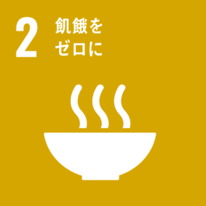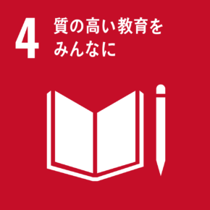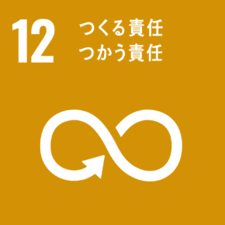

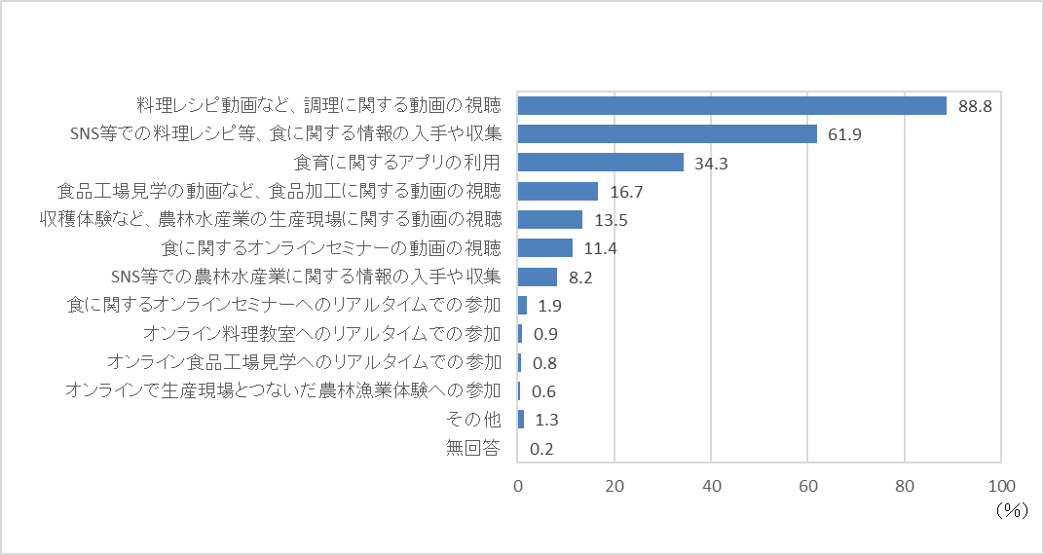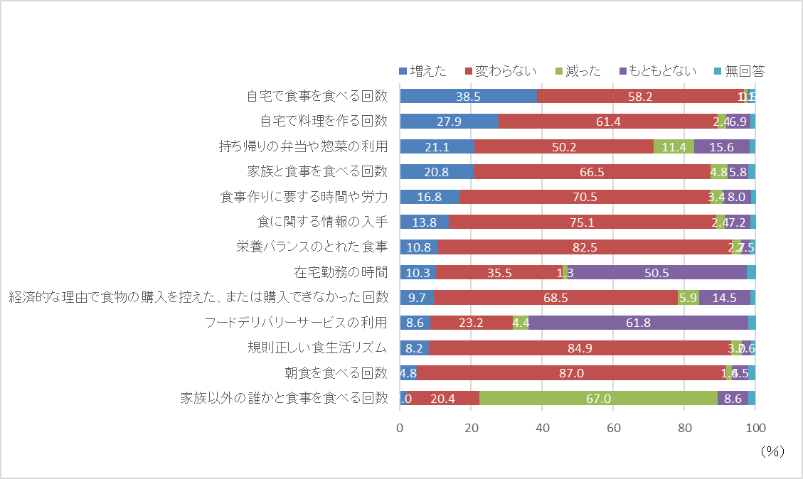

出典：食育に関する意識調査（農林水産省）

**図表2：利用したことがあるデジタル技術を活用した食育**

**（令和4年度 全国）**

出典：食育に関する意識調査（農林水産省）

**図表1：新型コロナウイルス感染症の拡大前と現在を比較した食生活の変化**

**（令和4年度 全国）**

（複数回答）

## **２　身体状況**

▽男性に対しては肥満予防の対策、若い世代の女性に対しては健康的な体格についての理解を深める取組みが必要です。

▽高齢になると、筋肉量の減少、身体機能の低下等フレイル（虚弱）を招きやすくなることから、たんぱく質をしっかりとる等高齢期の食事についての理解を深め、実践を働きかけることが必要です。

### **(1)肥満・やせの状況**

○20歳以上の肥満の人の割合は、男性では30歳代から60歳代で約3割となっており、女性では、60歳代で27%と最も高くなっています。20歳以上のやせの人の割合は、すべての世代で女性が高く、特に20～30歳代で高い状況です。

○肥満・やせともに、疾病のリスク要因となることから、男性に対しては、肥満予防の対策を進め、若い世代の女性に対しては、自分に合った健康的な体格についての理解を深める取組みが必要です。

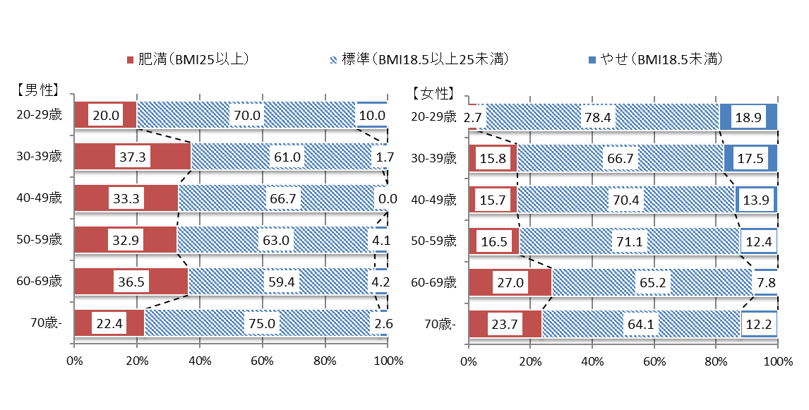

**図表3：体格の状況（平成30年 大阪府）**

出典：国民健康・栄養調査（厚生労働省）平成29年-令和元年の3年平均

### **(2)低栄養傾向者の状況**

〇65歳以上の低栄養傾向の人(BMI≦20kg/ｍ2)の割合は、男性 10.7％，女性 21.6％となっています。

〇高齢になると、活動量が減少し、食欲が低下することで低栄養状態になり、筋肉量の減少、身体機能の低下等フレイル（虚弱）を招きやすくなることから、たんぱく質をしっかりとる等高齢期の食事についての理解を深め、実践を働きかけることが必要です。

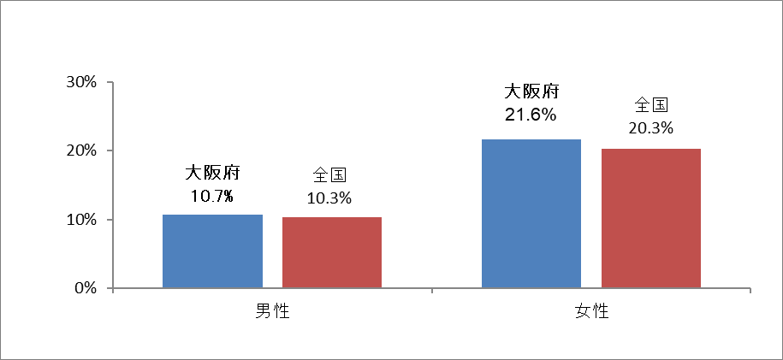

**図表4：低栄養傾向の人（BMI≦20kg/㎡）の割合（65歳以上）**

**（平成30年 大阪府・全国）**

出典：国民健康・栄養調査（厚生労働省）大阪府は平成29年-令和元年の3年平均

## **３　食生活と歯と口の健康**

▽野菜摂取量や朝食摂取状況等、若い世代に課題が見られます。府民一人ひとりが、健康的な食生活を実践できるよう、ライフステージ別の課題に応じた取組みが必要です。

▽外食等を利用して栄養バランスのとれた食生活を実践できるよう、外食・流通産業等と連携した取組みの強化が必要です。

▽若い世代で共食の頻度は低く、また、家族との共食が難しい世帯も見られます。家庭だけでなく、地域での共食を推進していくことが必要です。

▽むし歯や歯周病予防のための歯と口の清掃習慣の改善が必要です。

### **(1)府民の食生活**

第3次大阪府食育推進計画おいて、府民の食生活改善、特に、朝食摂取、野菜摂取、食塩摂取に関し、ライフステージに応じた食育を進めてきました。また、関係機関・団体と連携し、健康への無関心層をとらえ、広く啓発を行ってきました。しかし、依然として府民の食生活において課題が残されています。

**①栄養バランスのとれた食事の実践状況**

○栄養バランスのとれた食事の目安である、主食（ごはん、パン、麺等を主材料とする料理）・主菜（魚や肉、卵、大豆製品等を主材料とする料理）・副菜（野菜、きのこ、海藻、いも等を主材料とする料理）を組み合わせた食事を1日2回以上ほぼ毎日食べている人の割合は、全国に比べて高くなっています。また、年代別にみると、20歳代、30歳代の若い世代で低い状況です。

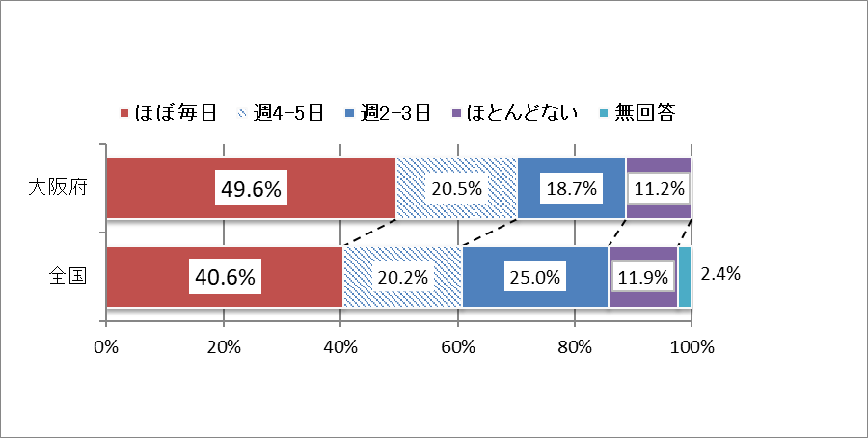○栄養バランスのとれた食事は、健康づくりの基本です。若い世代を中心に、主食・主菜・副菜がそろった食事の実践を促す取組みが必要です。

出典　大阪府：大阪府健康づくり実態調査

　　 全国：食育に関する意識調査報告書（農林水産省）

**図表5：主食・主菜・副菜を組み合わせた食事を1日2回以上食べる人の割合**

**20歳以上（令和4年度 大阪府・全国）**

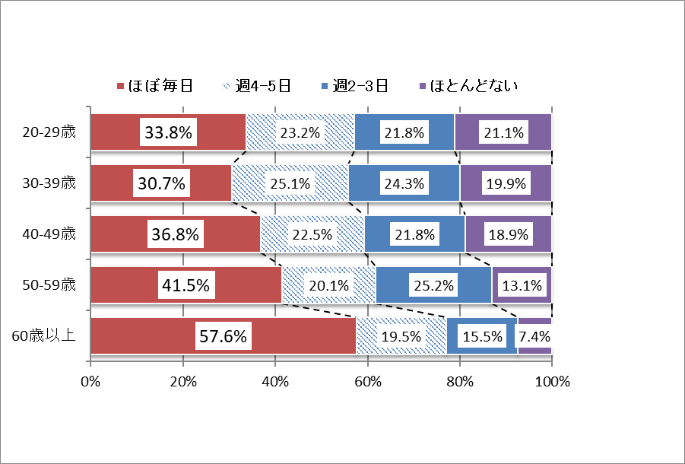

**図表6：主食・主菜・副菜を組み合わせた食事を1日2回以上食べる人の割合**

**（令和4年度 大阪府）**

出典　大阪府健康づくり実態調査

**②野菜摂取量**

○7～14歳、15～19歳の野菜摂取量は、平成３０年では全国と同程度となっていますが、20歳以上については、全国と比べて少ない状況です。

〇年代別にみると、２０歳代の摂取量が他の世代と比べて少なくなっています。

　　〇府の調査（おおさかＱネット）では、野菜の目標量として目安としている1日5皿を

満たしている人は全体の4.4%となっています。また、約3割の人が、普段食べてい

る野菜の量は健康のために必要な量に足りていると認識しています。

　　〇野菜をあまり食べない理由は、男女とも、「用意するのが面倒だから」が最も多くなっ

ています。

○野菜は、体の調子を整えるビタミンやミネラル、食物繊維が豊富に含まれており、健康日本21（第三次）では、1日350ｇ食べることが目標に掲げられています。野菜の摂取目標量等の知識を深めるとともに、企業との連携により、野菜を手間なく摂取できる商品の開発や、ニーズに応じた提供方法を検討する必要があります。

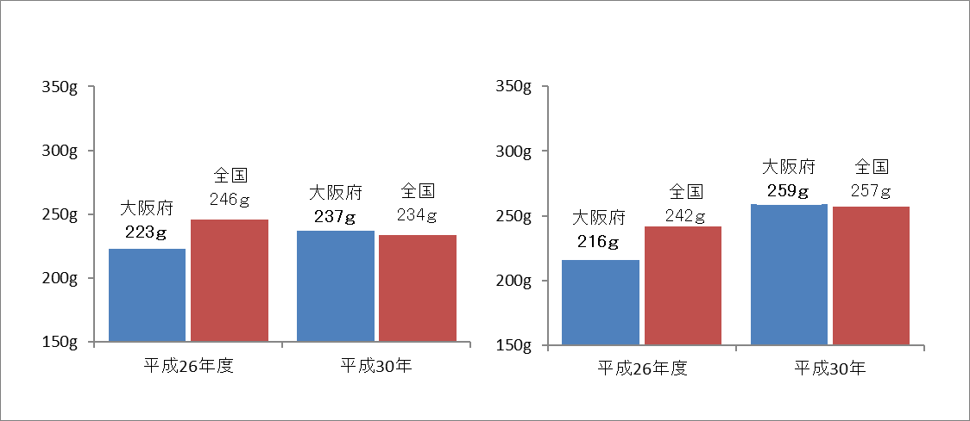

**図表7：野菜摂取量（大阪府・全国）**

【7-14歳】

【15-19歳】

**目標値350ｇ**

**目標値300ｇ**

出典：国民健康・栄養調査（厚生労働省）大阪府は平成29年-令和元年の3年平均

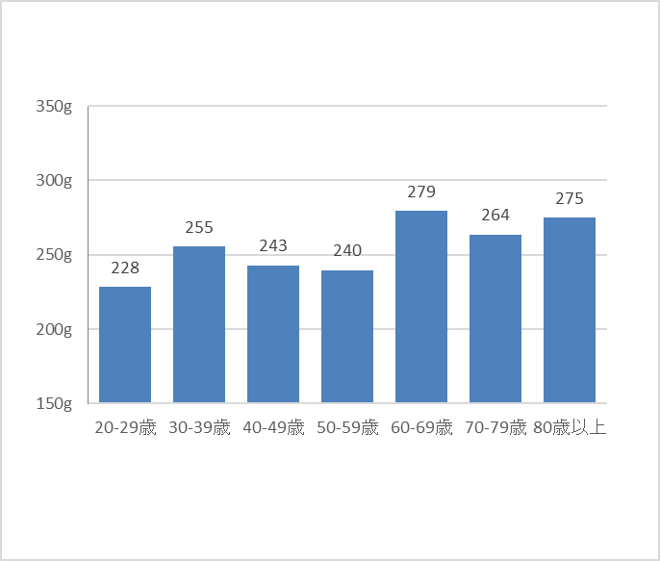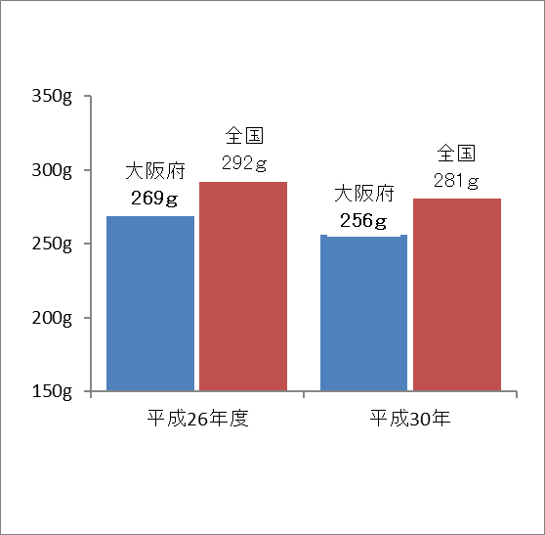

出典：国民健康・栄養調査（厚生労働省）

大阪府は平成29年-令和元年の3年平均

**図表8：野菜摂取量（大阪府・全国）**

出典：国民健康・栄養調査（厚生労働省）

平成29年-令和元年の3年平均

**目標値350ｇ**

**目標値350ｇ**

【20歳以上】

**図表9：野菜摂取量（平成30年 大阪府）**

※参考：「健康日本21（第三次）」（厚生労働省）では、20歳以上の野菜摂取量の目標を350ｇとしています。　　　　　　　　　「大阪府食育推進計画」では、7-14歳の野菜摂取量の目標を300ｇ、15-19歳の野菜摂取目標量を350g

としています。

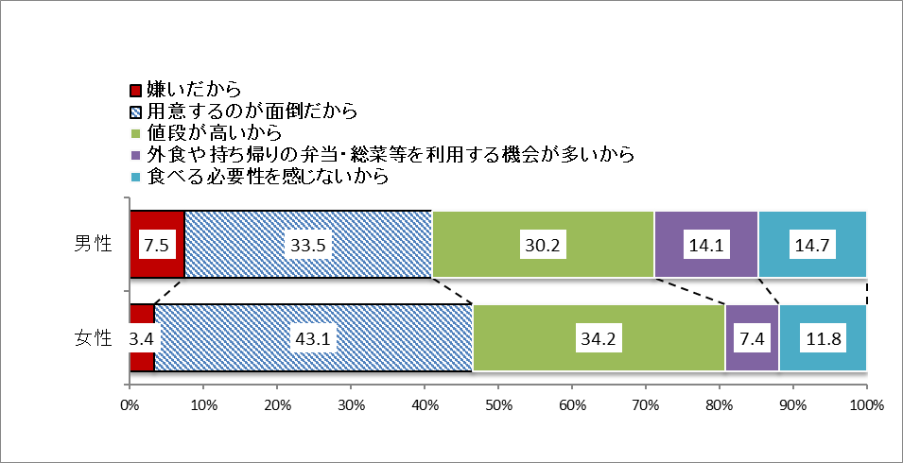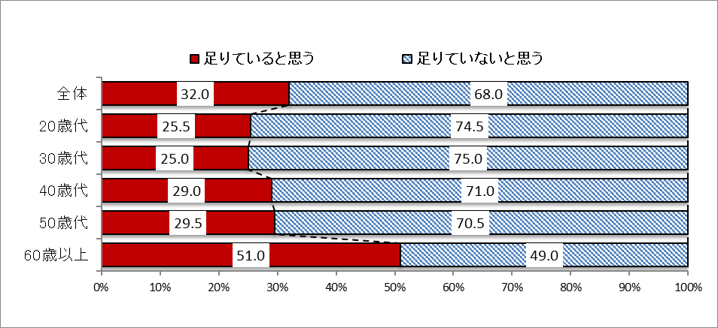図表タイトル



出典：大阪府政策マーケティング・リサーチ（おおさかQネット）

**図表12：野菜をあまり食べない理由（令和4年度 大阪府）**

出典：大阪府政策マーケティング・リサーチ（おおさかQネット）

**図表11：野菜摂取量の認識（令和4年度 大阪府）**

出典：大阪府政策マーケティング・リサーチ（おおさかQネット）

**図表10：野菜摂取量（令和4年度 大阪府）**

**③果物摂取量**

　　〇果物の摂取量は、男女とも全国より少なくなっており、健康日本２１（第三次）で目標としている200ｇを下回っています。

　〇果物は、体の調子を整えるビタミンやミネラルが豊富に含まれており、健康日本21

（第三次）では、1日200ｇ食べることが目標に掲げられています。果物の摂取量に

ついて、1日200ｇまでは、高血圧や2型糖尿病※等の発症リスクが減少することが

報告されており、摂取量を増やすための取組みが必要です。ただし、2型糖尿病など

一部の疾患のある人については、果物の過剰摂取が疾患管理において影響を与えうる

ことに留意が必要です。

※2型糖尿病：生活習慣や遺伝的な影響により、インスリンが出にくくなったり、インスリンが

効きにくくなったりして血糖値が高くなるもの。

出典：国民健康・栄養調査（厚生労働省）大阪府は3年平均

**図表13：果物摂取量（大阪府・全国）**

**図表タイトル

**

**④食塩摂取量**

○食塩摂取量は、男女とも全国より少ないものの、目標値より多い状況です。

〇府の調査（おおさかQネット）では、塩分のとり過ぎについて、男女とも半数以上が気にしていない状況（あまり気にしていない、全く気にしていない）でした。また、食事にかけるしょうゆやソースを控える、うどんやラーメンなどのスープを残すなどといった減塩行動が十分にとられていない状況です。

○食塩のとりすぎは、高血圧や胃がんのリスクを高めることが報告されています。減塩の必要性や食塩の多い食品や料理、食品成分表示の活用等について府民の知識を深め、減塩を心がけるよう促すとともに、減塩に取り組みやすい環境づくりを進めることが必要です。

図表タイトル



目標値7.5ｇ

目標値6.5ｇ

※参考：「日本人の食事摂取基準（2020年版）」（厚生労働省）では、食塩摂取量（食塩相当量）の目標は

男性7.5g未満、女性6.5g未満としています。

出典：国民健康・栄養調査（厚生労働省）大阪府は3年平均

**図表14：食塩摂取量（大阪府・全国）**

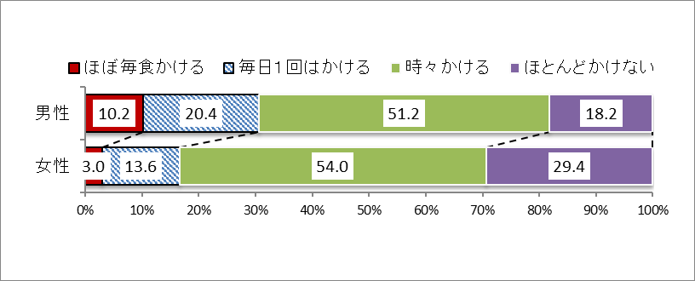**図表タイトル

**

出典：大阪府政策マーケティング・リサーチ（おおさかQネット）

**図表16：食事にしょうゆやソースをかける頻度（令和4年度 大阪府）**

出典：大阪府政策マーケティング・リサーチ（おおさかQネット）

**図表15：塩分のとり過ぎへの意識（令和4年度 大阪府）**

図表タイトル



出典：大阪府政策マーケティング・リサーチ（おおさかQネット）

**図表17：うどんやラーメンなどのスープを飲む量（令和4年度 大阪府）**

**⑤朝食摂取状況**

○小・中学生の朝食を食べている人の割合は、中学生の方が低く、小・中学生とも全国よりも低い傾向です。

〇府の調査（おおさかＱネット）では、若い世代ほど朝食を「ほぼ毎日食べる」人の割合が低くなっています。

〇朝食欠食が始まった時期は、就職した頃以降が男性で60％、女性で65.4％となっています。

〇朝食欠食の理由は、男女とも、「食べなくても支障がないから」や「食べる習慣がないから」と回答した人が約半数となっています。

○朝食を毎日食べることは、健康的な生活リズムや生活習慣の確立につながります。子どもたちが「早寝、早起き、朝ごはん」等の基本的な生活習慣を身につけられるよう、子どもやその保護者に対して朝食の大切さを伝えるとともに、若い世代のヘルスリテラシーを高める取組みが必要です。また、進学や就職等ライフスタイルの変化により朝食欠食につながりやすい時期に、重点的に取組みを行うことが効果的であると考えられます。

図表タイトル



**図表18：小学生・中学生の朝食摂取状況（大阪府・全国）**

出典：全国学力・学習状況調査（文部科学省）

（「朝食を毎日食べている」「どちらかといえば毎日食べている」の合計）

図表タイトル

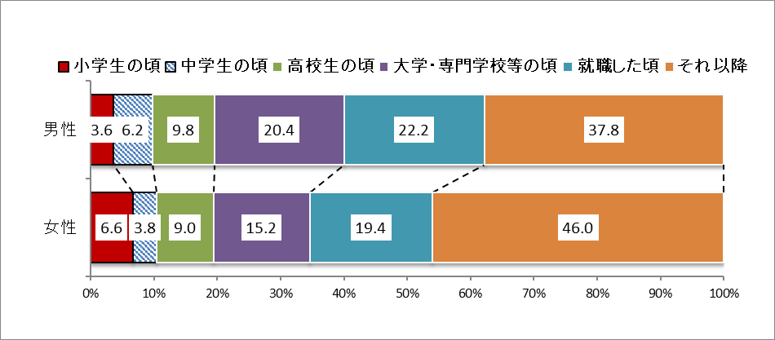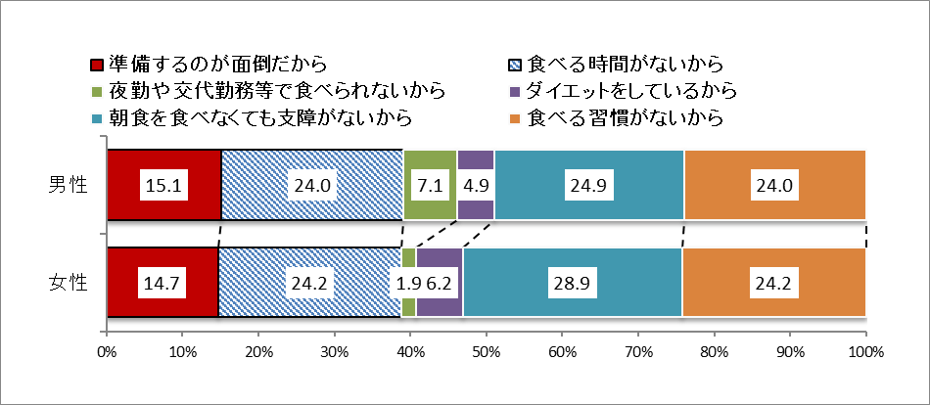

出典：大阪府政策マーケティング・リサーチ（おおさかQネット）

出典：大阪府政策マーケティング・リサーチ（おおさかQネット）

**図表21：朝食欠食の理由（令和4年度 大阪府）**

**図表20：朝食欠食が始まった時期（令和4年度 大阪府）**

【男性】

【女性】

**図表19：朝食摂取状況（令和4年度 大阪府）**

出典：大阪府政策マーケティング・リサーチ（おおさかQネット）

### **(2)歯と口の健康**

**①への意識及び良好者の状況**

○咀嚼への意識を見ると、「よく噛んで食べることに気をつけている」人の割合は、全ての年代で50％を超えており、特に60歳以上では71％と、意識の高さが見られます。

○一方で、咀嚼良好者の割合を見ると、他の年代と比較し、60歳以上で大きく低下しています。

〇よく噛んで食べるためには、歯を残すことに加え、口の機能を維持・向上することが 重要です。府民が、歯と口の健康について理解を深め、歯みがき等の毎日のセルフケアを行うとともに、かかりつけ歯科医を持ち、定期的な歯科健診を受診するよう働きかけることが必要です。

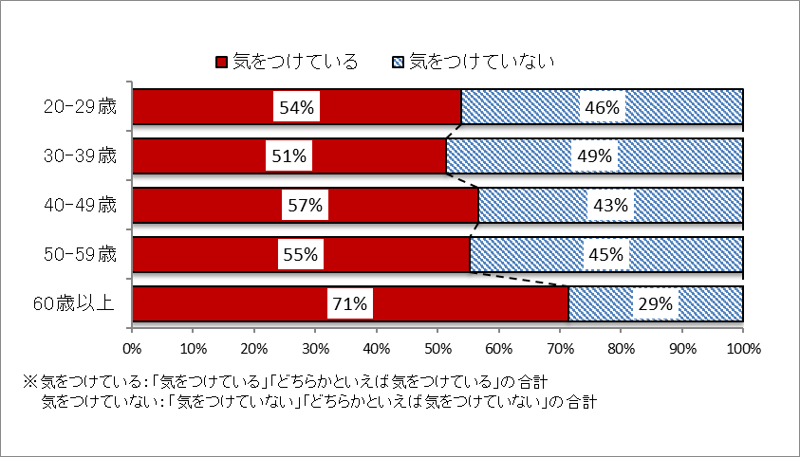

**図表22：咀嚼（よく噛んで食べること）への意識（令和4年度 大阪府）**

出典：大阪府健康づくり実態調査

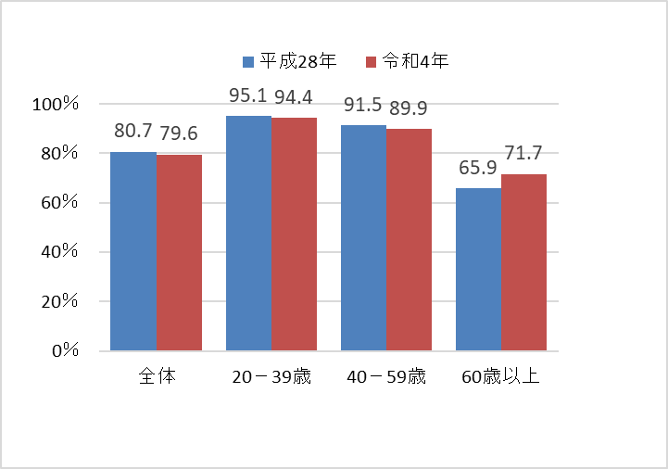

**図表23：咀嚼良好者の割合（大阪府）**

出典：大阪府「お口の健康」と「食育」に関するアンケート調査（H28）

　　 大阪府健康づくり実態調査（R4）

### **(3)****食をとりまく環境**

**①保育所・学校等における取組み状況**

○保育所や認定こども園では、健康的な生活の基本として、食を営む力の基礎を培うことを目標とした食育を実施しており、幼稚園では、子どもの望ましい食習慣を形成するため、様々な食べ物への興味や関心を持つとともに、食の大切さに気づき、進んで食べようとする気持ちが育つよう食育を実施しています。

○「食に関する指導の全体計画」はすべての学校で作成され、学校評価等で食育を評価している学校の割合が増加しました。

○今後は、市町村教育委員会と連携し、地区別栄養教諭連絡協議会を開催するなど栄養教諭等の横の連携を強化します。また、研修や協議会等で食育の評価に関する取組みを紹介するとともに、新規採用栄養教諭研修では、全体計画への成果指標・活動指標の設定を指導・助言します。

**②外食等の利用状況**

○府の調査（おおさかＱネット）では、外食や持ち帰りの弁当・総菜等の利用頻度は、男性で高い傾向にあります。

○大阪府では、これまで外食産業や流通産業等と連携し、外食等でも健康的な食生活を実践できるよう、「うちのお店も健康づくり応援団の店」の推進や野菜・油・食塩の量に配慮したV.O.S.メニューの推進に取り組んできました。ライフスタイルが多様化する中で、府民が外食・中食を利用して栄養バランスのとれた食生活を実践できるよう、外食産業や流通産業等と連携した取組みの強化が必要です。

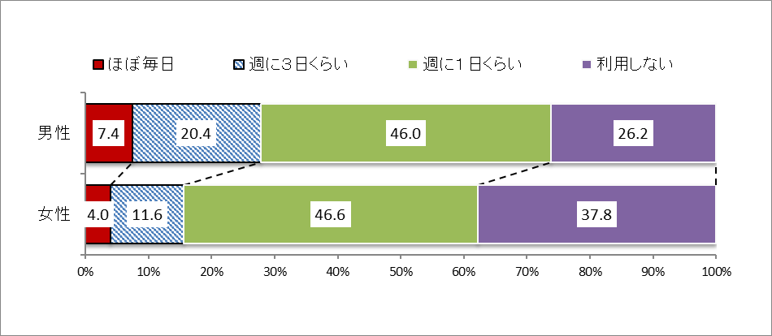

**図表24：外食等の利用頻度（令和4年度 大阪府）**

出典：大阪府政策マーケティング・リサーチ（おおさかQネット）

図表タイトル



出典：大阪府政策マーケティング・リサーチ（おおさかQネット）

**図表25：外食等の利用頻度（令和4年度 大阪府）**

**③共食の状況**

○若い世代で、一人で食べる「孤食」が多い傾向にあります。

○家族と共に食事をとりながらコミュニケーションを図ることは食育の原点であり、日常生活の基盤である家庭を中心とした共食が大切です。また、世帯構造や社会環境が変化し、ライフスタイルが多様化する中で、家族と一緒に食事をすることが難しい府民に対して、地域等での共食の機会を提供することが必要です。

○地域や職場等の所属コミュニティでの共食については、新型コロナウイルス感染症拡

大の影響により、機会が減少したと考えられます。共食は本来、会話やコミュニケーションが増えること、食事がおいしく楽しく感じられること等のメリットがあることから、関係団体等と連携しながら、進める必要があります。

図表タイトル



**図表26：同居者との朝食の共食頻度（令和4年度 大阪府）**

出典：大阪府健康づくり実態調査

図表タイトル



**図表27：同居者との夕食の共食頻度（令和4年度 大阪府）**

出典：大阪府健康づくり実態調査

## **４　食の安全安心**

▽食生活やライフスタイルの変化に対応し、府民の多様なニーズに合った食の安全安心につながる情報を迅速に提供するとともに、府民が必要な情報を容易に入手できる仕組みが必要です。

▽食品衛生に関する知識や理解を深める学習会などの開催や、インターネットを活用した様々なツールによる情報発信等により、府民一人ひとりが、行政が提供する情報にアクセスできる環境を整え、安全安心な食生活につなげることが重要です。

### **(1)食の安全安心に関する情報発信**

○新型コロナウイルス感染防止対策に伴う「新しい生活様式」により、デリバリーやテイクアウトなどの中食の割合が増加しており、食生活の環境は近年大きく変化しています。

○内食（家庭調理）も着実に増加する傾向にありますが、家庭での食中毒が依然として一定の割合で発生しています。

○近年、手作り志向やアウトドアブームなどのライフスタイルの変化や、環境意識から食品ロス削減への関心の高まりなど、食生活を巡る新たな動きも見られます。

○スマートフォンの普及により、ポータルサイトやニュース配信、検索エンジン、SNSなど手軽に多くの情報を得ることができます。ただし、必ずしも正確でない情報や科学的根拠に乏しい情報が提供される場合があります。

〇食生活の変化や消費者の食に関するニーズの多様化に対応し、食の安全安心につながる情報を正確かつタイムリーに発信していく必要があります。

〇府民が必要な情報をスムーズに入手できるようホームページの充実を図るとともに、メールマガジンやSNSなど迅速かつ気軽に情報を入手できる環境を継続して整えておく必要があります。

〇家庭での食中毒を防止するためには、食品衛生に関する制度や知識への理解が大切であり、府民向けの学習会や講習会の場を引き続き提供するとともに、動画サービスを活用して広く周知啓発することも必要です。

出展：総務省統計局「家計調査」（総世帯）を基に作成

※内食は、穀類、魚介類、肉類、乳卵類、野菜・海藻、果物及び油脂・調味料の合計

**図表29：原因施設別食中毒発生動向（全国）**

**図表28：世帯あたりの外食・中食・内食に係る消費動向（全国）**

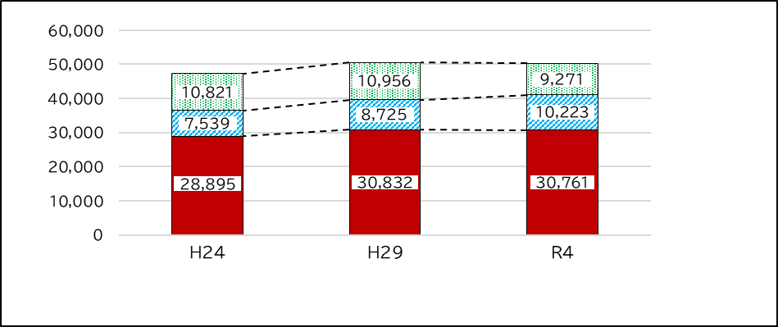

内食（家庭調理）

中食

外食

出典：総務省統計局「家計調査」（総世帯）を基に作成

※内食は、穀類、魚介類、肉類、乳卵類、野菜・海藻、果物及び油脂・調味料の合計

(円)

(件)

家庭での食中毒

出典：厚生労働省「食中毒統計資料」を基に作成

**図表29：原因施設別食中毒発生動向（全国：H25～R4）**

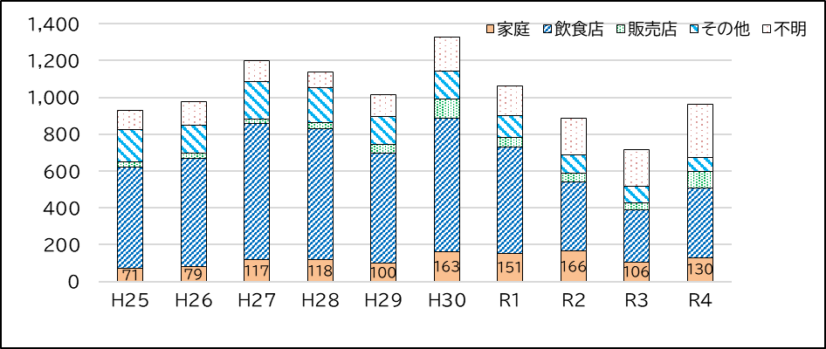

**図表30：よく利用するメディア（全国）**

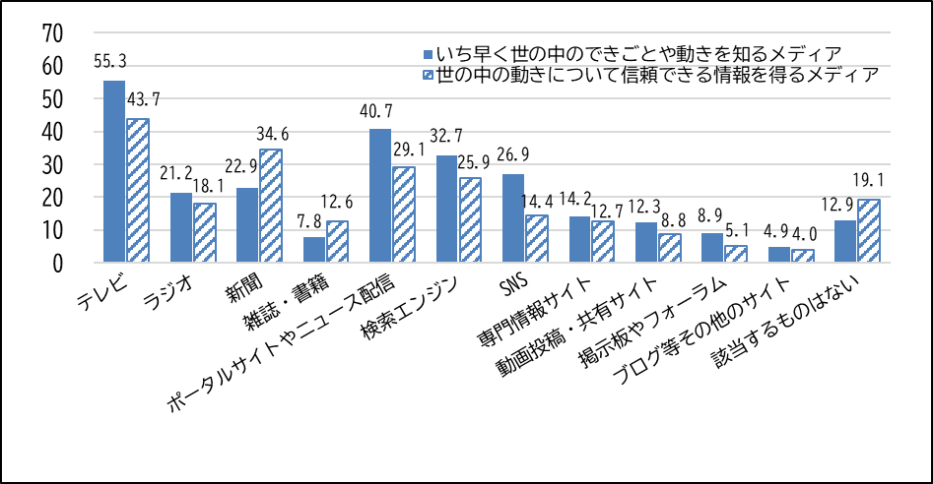

出典：総務省（2021）「ウィズコロナにおけるデジタル活用の実態と利用者意識の変化に関する調査研究」

報告書を基に作成

(%)

## **５　食の生産・流通・消費**

▽生産から消費までを通した食への理解と感謝の気持ちを深めるため、府民が身近に生産から消費まで体験できる機会づくりを進めることが必要です。

▽府民の大阪産(もん)に対する購入のニーズは高く、今後は、大阪産(もん)を実際に手にし、購入できる販売店や料理店等を増やし、地産地消、消費拡大を図ることが必要です。

▽まだ食べられるのに捨てられてしまう食品（食品ロス）の約半分は、家庭で発生していることから、府民一人ひとりが食への感謝の気持ちを深めるとともに、食品ロスの現状や削減の必要性についても認識を深め、食品ロスの削減に主体的に取り組むことが必要です。

▽地域や家庭で受け継がれてきた料理等を地域や次世代に伝えている人の割合は全国に比べて低く、伝統的な食文化に関する府民の関心と理解を深め、次世代に伝えていく取組みが必要です。

### **(1)大阪府の農業・漁業の状況**

○大阪府の農業就業人口及び耕地面積は、令和２年では、基幹的農業従事者は8,326人、耕地面積は12,500haと減少傾向にありますが、新規就農者や企業等の参入実績は伸びているほか、規模拡大を志向する農業者も多くなっています。府内では、高度成長期から、農地の転用が進んだことから、生産現場と食卓の距離が遠くなっていましたが、近年は、府内各所で農産物直売所が活況を呈しており、その距離を縮める役割を果たしています。

○食料自給率の都道府県別データでは、カロリーベースで1%と低い数値となっていますが、生産額ベースでは6%であり、約880万人の人口を擁する大都市であることを踏まえると、近畿の他府県と比較して遜色ない量の農産物を提供していると言えます。

○農業産出額の内訳は、野菜、果実を中心に身近で新鮮な農産物を提供しており、しゅんぎく、ふき、いちじく等全国有数の収穫量を誇る品目もあります。

○大阪府の漁業生産量は、近年概ね2万トン前後で推移しており、大阪湾を漁場として、いわし類、すずき、かれい類、えび・かに類等、季節により様々な魚介類が漁獲され、中部以南の海域では、牡蠣やわかめ等の養殖も営まれています。

○漁業生産額は、概ね40億円前後で推移しています。

○漁業就業者数は、平成30年で870名と年々減少しているものの、15～40歳の若手漁業者の割合は約24％と全国に比べ高くなっています。

○生産から消費までを通した食への理解と感謝の気持ちを深めるためには、大阪産(もん)をはじめとした食に触れ、生産者をはじめ多くの関係者によって食が支えられていることを理解することが大切です。府内各地では、農産物直売所における生産者と消費者との交流イベントや関係団体等と連携した府内小中学校における「出前魚講習会」等を開催しており、今後も、こうした府民が身近に生産から消費まで体験できる機会づくり

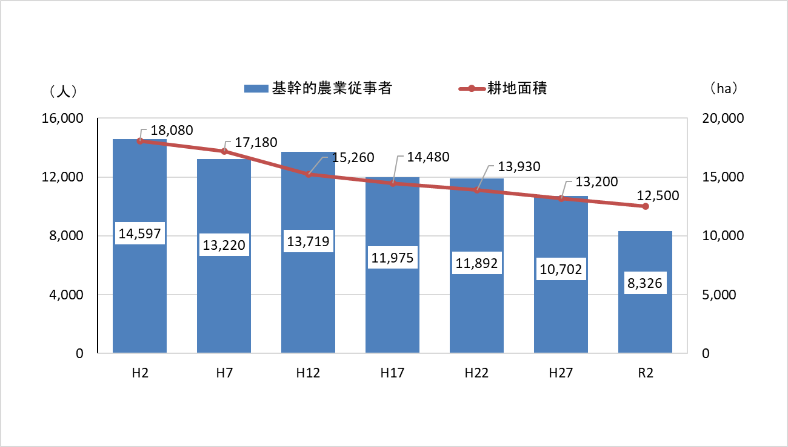を進めることが必要です。

**図表31：基幹的農業従事者と耕地面積の推移（大阪府）**

出典：農林業センサス、耕地及び作付面積統計（農林水産省）

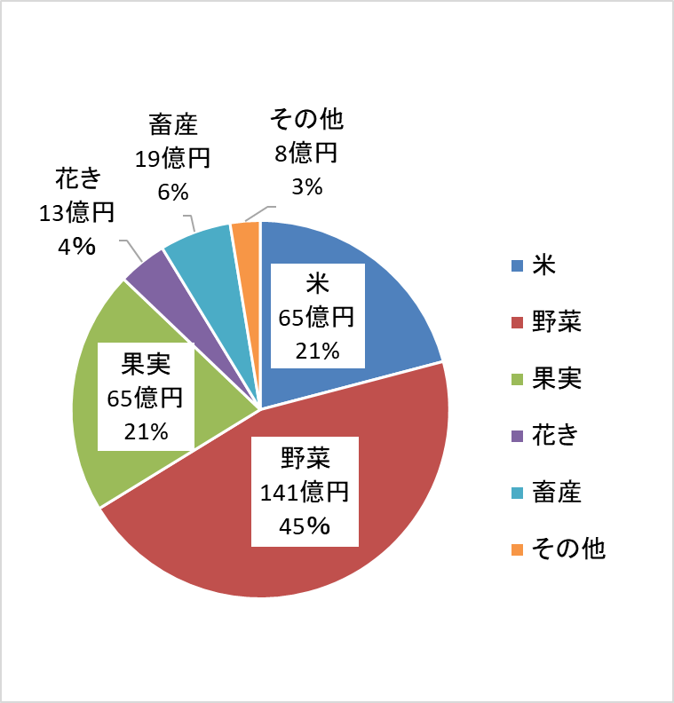

**図表32：都道府県別食料自給率（令和元年度）**

出典：農林水産省ホームページ

人口は総務省「令和２年国勢調査」

（令和２年10月1日現在）

**図表33：農業産出額の内訳（令和2年・大阪府）**

|  |  |  |  |
| --- | --- | --- | --- |
|  | カロリー  ベース | 生産額  ベース | 人口  （万人） |
| **大阪府** | **１%** | **6%** | **884** |
| 滋賀県 | 49% | 38% | 141 |
| 京都府 | 12% | 19% | 258 |
| 兵庫県 | 15% | 38% | 547 |
| 奈良県 | 14% | 23% | 132 |
| 和歌山県 | 28% | 110% | 92 |
| 全国 | 38% | 66% |  |

出典：生産農業所得統計（農林水産省）

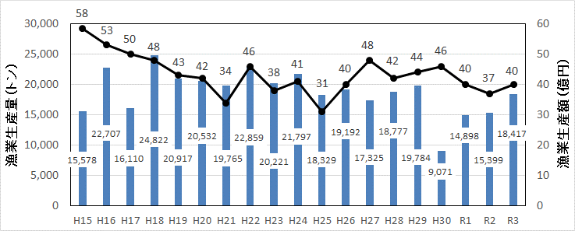

**図表34：漁業生産量及び生産額の推移（大阪府）**

出典：海面漁業生産統計調査（農林水産省）

**図表35：年齢別漁業就業者数の推移（全国・大阪府）**



出典：漁業センサス（農林水産省）

### **(2)農産物に対する理解を深める取組み状況**

○農産物直売所数は、令和元年度では161カ所となっています。生産者にとって主要な出荷先の一つとなるとともに、消費者が農産物を直接購入できる場として定着しています。

○農産物直売所等を活用して、大阪産農産物と身近に接し、農業に対する理解を深める機会を増やすことが重要です。

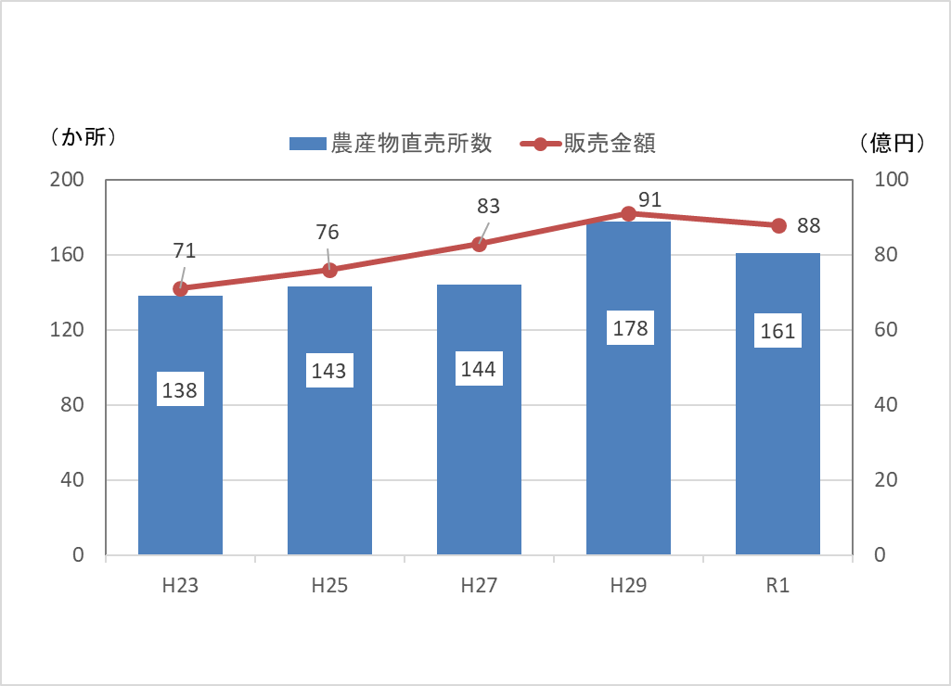

**図表36：農産物直売所数と年間売上額の推移（大阪府）**

出典：農林業センサス

耕地及び作付面積統計（農林水産省）

### **(3)大阪産（もん）に対する府民のニーズ**

○府の調査（おおさかQネット）では、大阪産(もん)を率先して購入したい人の割合は、概ね50％前後の範囲で推移しており、大阪産(もん)に対するニーズが高いことを示しています。

○今後は、大阪産(もん)を実際に手にし、購入することができる販売店や実際に味わえる料理店等を増やすとともに、消費者への情報発信を行い、大阪産(もん)の地産地消、消費拡大を図ることが必要です。

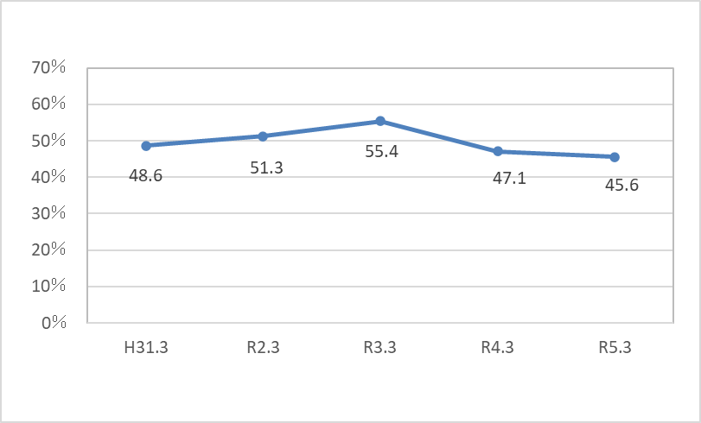

**図表37：大阪産(もん)を率先して購入したいと思う人の割合**

出典：大阪府政策マーケティング・リサーチ（おおさかQネット）

### **(4)食品ロスの発生状況**

○まだ食べられるのに捨てられてしまう食品（食品ロス）は、全国で年間523万トン発生していると推計されています（令和3年度推計）。食品ロスの発生量を国民一人当たりに換算すると、茶碗約一杯分（114g）のご飯と近い量が毎日捨てられていることになります。

○食品ロスの内訳は、事業系で279万トン、家庭系で244万トンとなっており、家庭で消費されずに捨てられる食品が約半分を占めていることから、府民一人ひとりが食への感謝の気持ちを深めるとともに、食品ロスの現状や削減の必要性についても認識を深め、食品ロスの削減に主体的に取り組むことが必要です。

**図表38：食品ロスの発生量（令和３年度推計・全国）**

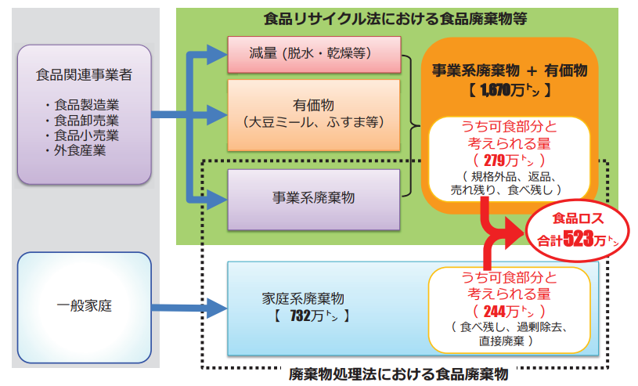

出典：農林水産省「食品ロス及びリサイクルをめぐる情勢」（令和5年6月時点）

### **(5)食文化の継承**

○郷土料理等の地域や家庭で受け継がれてきた料理や味、箸づかい等の食べ方・作法を受け継いでいる人の割合は全国に比べて低くなっています。また、受け継いでいる人のうち、地域や次世代に伝えている人の割合も同様に低くなっています。

○平成25年12月に「和食；日本人の伝統的な食文化」が、ユネスコ無形文化遺産に登録されたことも踏まえ、郷土料理や伝統食材、食事の作法等の伝統的な食文化に関する府民の関心と理解を深め、地域や次世代に伝えていく取組みが必要です。

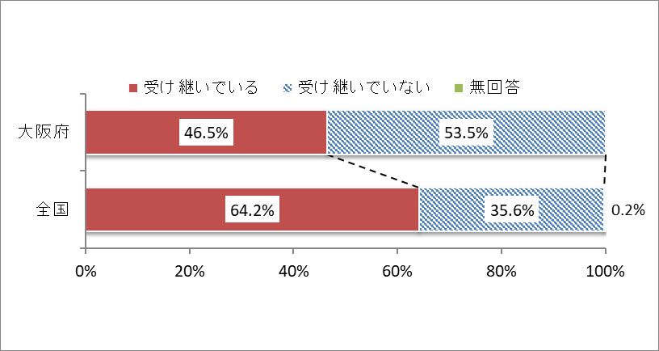

**図表39：地域や家庭で受け継がれてきた伝統的な料理や作法等を**

**継承している人の割合（令和4年度 大阪府・全国）**

出典：大阪府：大阪府健康づくり実態調査

　　　全国：食育に関する意識調査報告書（農林水産省）

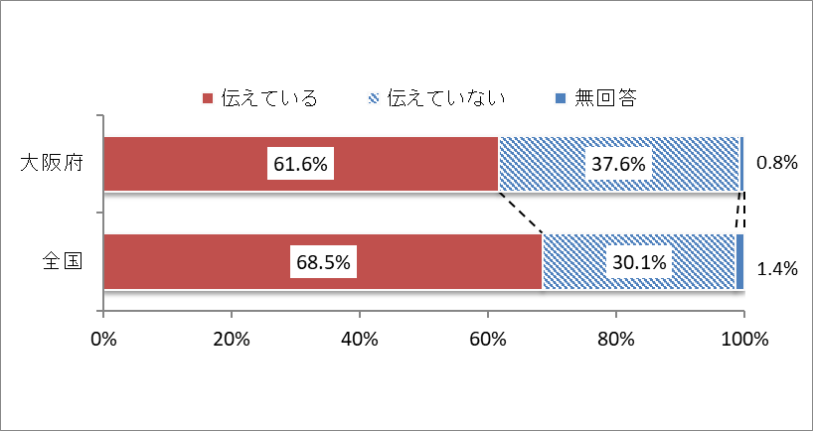

**図表40：地域や家庭で受け継がれてきた伝統的な料理や作法等を継承し、**

**伝えている人の割合（令和4年度 大阪府・全国）**

出典：大阪府：大阪府健康づくり実態調査

　　　全国：食育に関する意識調査報告書（農林水産省）

# **第４章　基本的な考え方**

**《全体像》**

**｟基本理念｠**

**全ての府民が健やかで心豊かに生活できる活力ある社会**

**～いのち輝く健康未来都市・大阪の実現～**

**｟基本目標｠**

**自然に健康になれる持続可能な食環境づくり**

**食を通じた豊かな心の育成**

**食を通じた健康づくり**

**｟合言葉｠野菜バリバリ朝食モリモリ！みんなでつなぐ大阪の食**

**｟基本方針と取組み｠**

**(1)健康的な食生活の実践と食に関する理解の促進**

**[１ 健康的な食生活の実践の促進]**

●家庭での実践　　●多様な暮らしに対応した豊かな食体験

●社会の変化に即した新しい食育の推進

●食品関連事業者等との連携　●ライフステージに応じた取組み

●歯と口の健康づくり　　　　●災害時に備えた食育の推進

**[２ 食の安全安心の取組み]**

●食の安全安心の情報提供の推進　●食品表示の理解促進

●リスクコミュニケーションの促進

**[３ 生産から消費までを通した食育の推進]**

●地産地消の推進　　●食品ロスの削減　　●食文化の継承

**[４ 万博を契機とした食育の推進]**

●新たな食文化の提案　　●持続可能な食を支える食育の推進

**(2)食育を支える社会環境整備**

**[１ 多様な主体による食育推進運動の展開]**

●府民運動として食育を推進する機運醸成

●「大阪府食育推進強化月間」及び「野菜バリバリ朝食モリモリ推進の日」

**[２ 多様な主体が参画したネットワークの強化]**

●府民（家庭）●保育・教育関係者　●保健医療関係団体　●食品関連事業者

●生産者　●ボランティア団体　●市町村　●大阪府

## **１　基本理念**

食は命の源であり、生きていく上で欠くことのできないものです。健全な食生活を日々実践し、おいしく楽しく食べることは、生きる喜びや楽しみを与え、健康で心豊かな暮らしの実現に大きく寄与します。また、新鮮でおいしく、安全安心な食は、自然の恵みや人の営みによりもたらされています。

第４次計画では、第3次計画の基本理念を継承することとし、府民一人ひとりが、心身の健康を保持し、安全安心で健康的な食生活の実践を通して、心豊かに生活できる『全ての府民が健やかで心豊かに生活できる活力ある社会～いのち輝く健康未来都市・大阪の実現～』を基本理念とします。

**【基本理念】**

**全ての府民が健やかで心豊かに生活できる活力ある社会**

**～いのち輝く健康未来都市・大阪の実現～**

この基本理念に近づくために、次の3つの基本目標を掲げ、「野菜バリバリ朝食モリモリ！みんなでつなぐ大阪の食」を合言葉に、府民、関係団体、行政が一体となって、楽しく元気な食育を推進します。

**【基本目標】**

**(1)食を通じた健康づくり**

栄養バランスのとれた食生活を送ることは、生命を維持し、子どもたちが健やかに成長するとともに、誰もが健康で幸福な生活を送るために欠くことのできない営みです。　　食生活の乱れは、肥満や生活習慣病と関連し、また、若い女性のやせ、高齢期の低栄養傾向等の健康面での問題にも関連します。

府民が生涯を通じて健やかな生活を送ることができるよう、府民一人ひとりが健康的な食生活を実践できる力を育み、食を通じた健康づくりに取り組みます。

**(2)食を通じた豊かな心の育成**

　食を構成する食材は、動植物のいのちであり、食事提供までには、たくさんの人が関わっています。また、日本の食文化には、料理、食材、食べ方、作法等、様々な要素が含まれており、長寿国である日本の食事は世界的にも注目されている文化です。

府民が生涯を通じて心豊かな生活を送ることができるよう、府民一人ひとりが自然の恩恵や食に関わる人々の様々な活動への感謝の気持ちや理解を深めるとともに、日本の食文化の継承を推進し、食を通じた豊かな心の育成に取り組みます。

**(3)** **自然に健康になれる持続可能な食環境づくり**

栄養面等に配慮した食品を事業者が供給し、そうした食品を健康や食に関して無関心な層も含め、デジタルツールや行動経済学に基づく手法のひとつであるナッジ（そっと後押しする：人々がより良い選択を自発的に取れるように手助けする手法）を活用し、産学官等の連携・協働による自然に健康になれる食環境づくりに取り組みます。

あわせて、府民が健全な食生活を送るためには、その基盤として持続可能な環境が不可欠であり、食育関係者を含む府民が一体となって、食を支える環境の持続に資する食育を推進します。

**【合言葉】野菜バリバリ朝食モリモリ！みんなでつなぐ大阪の食**

府では、平成15（2003）年度から「野菜バリバリ朝食モリモリ」を合言葉に食育を

推進し、大阪府の食育の合言葉として定着しつつあります。

一方、依然として20歳以上の野菜摂取量は全国に比べて少なく、若い世代の朝食欠食率が高い等の課題が見られ、府民一人ひとりが毎日の食を大切にし、健康的な食生活を実践する力を身につけることが必要です。また、食文化の継承等、持続可能な食の実現に向け、学校や地域、関係団体、行政等が多様に連携・協働して、これまでの取組みをより一層広げていくことが必要です。

　そこで、第４次計画においては、さらなる食育の推進に向け、多様な主体が互いに協力し合って、充実した食育活動を展開できるよう、「野菜バリバリ朝食モリモリ！みんなでつなぐ大阪の食」を合言葉に、府民、学校や地域、関係団体、行政等が一体となった食育を推進します。

## **２　基本方針**

### **(1)健康的な食生活の実践と食に関する理解の促進**

食育は、すべての世代に関わり、食生活に対する意識や行動、環境等は、乳幼児期から高齢期までライフステージによって異なります。ライフステージごとの特徴を踏まえ、府民一人ひとりが、生涯にわたって健やかな生活を送り、豊かな心を育むことができるよう、食育を推進します。加えて、現在の健康状態は、これまでの自らの生活習慣や社会環境等の影響を受ける可能性や次世代の健康にも影響を及ぼす可能性があることから、ライフコースアプローチを踏まえた取組みを進めていきます。

**①健康的な食生活の実践の促進**

府民の健康づくりを進めるためには、府民一人ひとりが食に関する正しい知識を身につけ、健康的な食生活を主体的に実践することが必要です。子どもたちが食べることを楽しみ、成長段階に応じた望ましい食習慣を身につけられるよう、保育所、学校等における食育を推進します。また、生活習慣病や高齢者のフレイル（虚弱）の予防・改善に向けて、市町村、関係団体、民間企業等と連携し、栄養バランスのとれた食事、朝食や野菜摂取、食塩摂取、適正体重、低栄養予防、歯と口の健康づくり等に関する情報発信や学ぶ機会の提供に取り組むとともに、家庭や地域での共食を推進します。

あわせて、若い世代に対し、大学等と連携を強化し、ヘルスリテラシーの向上を図るための取組みを行います。

**②食の安全安心の取組み**

府民が安全で安心な食生活を実践するためには、行政が正確な情報をタイムリーに提供する必要があります。府民のニーズに対応した情報や知識が得られるよう、大阪府ホームページによる情報提供やメールマガジン、SNS等を活用した情報発信に努めます。

食の安全安心に関する府民理解を深めるため、食品表示学習会の開催などの機会の提供に努めます。

また、食の信頼性確保のためには、行政や事業者、府民がそれぞれ情報を共有し、意見交換を行うことが重要であり、リスクコミュニケーションを促進します。

**③生産から消費までを通した食育の推進**

生産から消費までを通した食への理解と感謝の気持ちを深めていくためには、大阪産(もん)をはじめとした食に触れ、生産者をはじめ多くの関係者によって食が支えられていることを理解することが大切です。大阪産(もん)を身近に触れられる情報の発信等を行い、府民と生産者の交流や地産地消につながる取組みを推進します。

　一方、食品ロスは家庭で消費されずに捨てられる食品が約半分を占めていることから、市町村等と連携した普及啓発により、食品ロス削減に向けた府民の取組みを促進していきます。

　さらに、日本の優れた食文化が十分に継承されず、その特色が失われつつあることから、郷土料理や伝統食材等の食文化を次世代に伝え、未来につなげていけるよう、関係団体等と連携し、学校や地域において食文化の理解を深める取組みを推進します。

**④万博を契機とした食育の推進**

　　　2025年には、「いのち輝く未来社会のデザイン」をテーマとする大阪・関西万博が開催されます。これは、本計画の基本理念である「全ての府民が健やかで心豊かに生活できる活力ある社会」の実現と親和性が高いことから、万博開催が食育推進の絶好の機会となります。万博前年の2024年には、食育推進全国大会を万博プレイベントとして開催します。これらを契機として、大阪の食のポテンシャルを全国に発信し、大阪ならではの新たな食文化の提案・定着に取り組みます。

### **(2)食育を支える社会環境整備**

新型コロナウイルス感染症の影響により、イベント等の普及啓発については、実施の見合わせや規模の縮小等の対応がありました。こうした「新たな日常」の中でも、食育がより府民による主体的な運動となるため、デジタルツールやインターネットを積極的に活用した取組みを推進するとともに、住民へのきめ細かい食育活動を行うことができるよう、地域での食育ボランティア活動が拡大するよう支援します。

**①多様な主体による食育推進運動の展開**

　府では、これまで、毎年８月の大阪府食育推進強化月間、毎月１９日の「野菜バリバリ朝食モリモリ推進の日」を中心に、様々な関係者がそれぞれの立場から取り組み、府民運動として食育を推進してきました。

　これらの取組みを発展させ、今後も多様な食育推進運動を府全域で展開していく必要があることから、市町村食育推進計画の策定・実施の促進、府民の生活に密着した食育推進活動を行うボランティア活動の活性化を図るとともに、食育を府民運動として推進する機運を高める取組みを推進します。

**②多様な主体が参画したネットワークの強化**

府では、食育を府民運動として推進することに賛同する関係団体が参画した「大阪府食育推進ネットワーク会議」を核として、関係団体等との連携・協働により、様々な食育事業を行っています。あわせて、公民連携による食育事業を積極的に推進しています。

第４次計画においても、府民が自主的に楽しく食育に取り組むことを目指して、これまで構築してきた多様な主体が参画したネットワークを強化し、引き続き取組みの充実を図ります。

## **３　目標の設定**

### **(1)府民の行動目標**

　健康的な食生活の実践と食に関する理解の促進を図るためには、府民一人ひとりが食への関心を高め、それぞれのライフステージに応じて主体的に行動することが必要です。第４次計画では、取組み項目ごとに「府民の行動目標」を設定するとともに、乳幼児期～学齢期（概ね0～18歳未満）、青年期～成人期（概ね18歳～65歳未満）、高齢期（65歳以上）に分けてライフステージに応じた行動目標を設定します。

### **(2)取組みの目標**

　府民の行動目標を実践に導くためには、府民、家庭、地域、学校、職場、関係団体、行政等、多くの関係者が共通の目標を掲げ、その達成をめざして連携して取り組むことが有効です。また、その目標の成果や達成度の目安となる指標を設定することで、より具体的で実効性のある取組みにつながります。

　このため、第４次計画では、第3次計画の目標の達成状況等、府民の食生活の中で見られた課題や第４次食育推進基本計画の目標等を踏まえ、取組みの目標を設定します。

# **第５章　取組みと目標**

## **１　健康的な食生活の実践と食に関する理解の促進**

◎府民が主体的に健康的な食生活を実践できるよう、多様なライフスタイルに対応した 取組みを進めます。

◎食の安全安心に関する施策をより一層推進するため、「食の安全安心の情報提供の推進、食品表示の理解促進、リスクコミュニケーションの促進」を掲げ、食育を推進します。

◎府民が生産から消費に至る食の循環を意識し、食に対する理解と感謝の気持ちを深められるよう、大阪産(もん)の地産地消を推進するとともに、食品ロスの削減、食文化の継承を推進します。

### **(1)健康的な食生活の実践の促進**

**【府民の行動目標】**

**（ライフステージに応じた健康行動）**

|  |  |
| --- | --- |
| 乳幼児期～学齢期 | 食べることを楽しみ、栄養・食の大切さを学び、成長段階に応じて望ましい食習慣を身につけます。 |
| 青年期～成人期 | 自分のライフスタイルに合った健康的な食生活を実践します。  生活習慣病の発症・重症化に留意し、健康的な食生活を実践・ 維持します。 |
| 高齢期 | 低栄養予防等、個々の健康状態に合った食生活を実践し、食を 通じて豊かな生活を実現します。 |

▽生涯を通じて健やかな生活を送ることができるよう、栄養バランスのとれた食事、朝食や野菜摂取、食塩をとりすぎないこと、よく噛んで食べること、適正体重等の重要性を理解し、習慣的に実践します。

**【具体的な取組み】**

**①家庭での健康的な食生活の実践を促す取組み**

▼市町村教育委員会と連携し、学校等を通じて、家庭へ配付する食育だよりにレシピを掲載する等、保護者に対して朝食の大切さや規則正しい生活リズム、望ましい食生活の重要性について情報発信を行います。

▼市町村等と連携し、妊娠期の体重管理や授乳・離乳に関する正しい知識の普及啓発に取り組みます。

▼新型コロナウイルス感染症拡大の影響によるテレワークの増加、外食控えを受け、家庭における食育や共食が推進されるよう普及啓発に取り組みます。

▼家庭において、野菜・油・食塩の量に配慮したV.O.S.メニューの基準を意識した食生活の実践を促すとともに、「V.O.S.プラスF（果物）」により、栄養バランスのとれた食生活の実践について啓発します。

▼上手に野菜を食べきるための調理や保存の方法等を普及し、野菜摂取量の増加を図ります。

**②多様な暮らしに対応した豊かな食体験につながる取組み**

**《地域等での共食の推進》**

▼市町村や大阪府栄養士会、大阪府食生活改善連絡協議会等と連携して、地域において、親子料理教室等の学びながら食を楽しめる機会や、子どもから高齢者世代まで食を通じたコミュニケーションが図れる共食の機会の提供を推進します。

▼「健康経営」に取り組む企業等と連携し、職場において、食を通じたコミュニケーションが図れる共食の機会の提供を推進します。

**《子ども食堂への支援》**

▼地域において気軽に立ち寄れ、食事の提供等を行う「子ども食堂」のような共食の機会が提供されるよう支援します。

▼経済的理由や家庭の事情等で孤独・孤立となっている子ども等に対して、居場所の提供や食事の提供などを行う子ども食堂等に対し、整備費や運営費を補助する市町村を支援します。

**《身近な地域で相談できる体制の推進》**

▼大阪府栄養士会等の関係団体と連携し、地域のニーズに応じた栄養ケアサービスを提供する栄養ケア・ステーション等の整備・拡大を支援します。また、府内の栄養ケア・ステーション等と連携し、地域の診療所や患者・家族へ在宅栄養ケアサービスの提供が促進されるよう、関係機関に周知を図っていきます。

**③社会の変化に即した新しい食育の推進**

**《自然に健康になれる食環境の整備》**

　▼健康の保持増進のほか、SDGsの達成にも資するものとして、産学官等連携による「自然に健康になれる持続可能な食環境づくり」を推進します。

　▼健康や食に関して無関心な層も含め、より良い食の選択ができる環境づくりが必要です。そのため、社員食堂や学生食堂において、利用者がより多くの野菜を無理なく摂取できる効果的な手法を検討します。

　▼食品企業等と連携し、手軽に野菜や果物が摂取できる商品やレシピの提案等を行います。

**《デジタル化に対応する食育の推進》**

　 ▼料理レシピ動画や、SNSでの料理レシピの発信等、府民の食生活改善につながる情

報発信を行います。

▼オンラインによる手法を取り入れた収穫体験やセミナー等を行い、府民の食に関す

る関心を高めます。

▼インターネットやSNS等を活用し、若い世代が食に関する知識や意識を高められるよう工夫を凝らした情報発信を行うとともに、健康アプリやAI等を活用した食事評価、栄養管理を推進します。

**④食品関連事業者等との連携による健康的な食生活の実践を促す取組み**

**《外食や中食、給食施設における取組み》**

▼野菜・油・食塩の量に配慮したV.O.S.メニューの提供を働きかけ、外食・中食において健康的な食生活を実践できる環境整備を進めます。あわせて、より多くの飲食店等がヘルシーメニューの提供に取り組めるよう、プレV.O.S.※の普及啓発を行います。

※プレV.O.S. ：主食とおかずを組み合わせたメニューで、V.O.S.メニューの3基準のうち、いずれかの基準を満たすもの

▼公民連携の枠組みを活用し、外食・中食産業とつながりのある企業や府民の健康づくりに取り組む企業との連携により、V.O.S.メニューの提供拡大を図ります。

　あわせて、政令市・中核市との連携により、大阪ヘルシー外食推進協議会が承認する「うちのお店の健康づくり応援団の店」の拡大を図ります。

▼健康増進法に基づく特定給食施設・その他の給食施設に対する指導において、学生食堂や従業員食堂でのV.O.S.メニューの提供やナッジを活用した野菜摂取の強化、栄養成分表示等の健康・栄養情報の発信を推進します。

▼地域における給食施設のネットワークを強化し、各施設の栄養管理の質の向上を図るため、特定（集団）給食研究会と連携して、特定給食施設やその他の給食施設を対象とした研修会や情報交換会等を行います。

**《健康づくりに役立つ食品表示の活用を促す取組み》**

▼外食・中食や加工食品を利用して栄養バランスのとれた食生活を実践できるよう、栄養成分表示や食品の広告内容の見方及び注意点等、健康づくりに役立つ食品表示の活用方法をまとめたリーフレット等を作成し、学校や企業、医療機関、関係団体の健康教育等での活用を促進します。

▼安易に健康食品で栄養の偏りを解決しようとせず、栄養素の不足が生じるとき等の補助的なものとして健康食品を正しく利用できるよう、健康食品の種類や食品表示の活用等の普及啓発に取り組みます。

**⑤ライフステージに応じた取組み**

**《保育所・認定こども園・幼稚園における取組み》**

▼食事提供関係職員（栄養士、調理員、保育士等）の資質向上を図るため、食育に関する研修会を開催します。

▼保育所や認定こども園に対して、食事提供や衛生管理、食育についてまとめた参考資料「食事プロセスPDCA」の活用方法についての動画配信や研修会等を開催し普及啓発を図ります。

▼幼稚園において、子どもが様々な食べ物への興味や関心を持つとともに、食の大切さに気づき進んで食べようとする気持ちが育つような取組みを促進します。

**《小・中学校等における取組み》**

**▼**子どもたちの望ましい食習慣の形成、食の自己管理能力の育成に向けて、学校組織としての食育を図ります。そのため、地区別栄養教諭連絡協議会の開催や管理職や教職員等を対象とした研修を充実します。

**《高等学校等における取組み》**

▼市町村や関係機関と連携し、ダイエット志向が高まる若い世代を中心に、適正体重への理解や成長期に必要な栄養を確保するために正しい食生活を送ることの重要性への理解が深まるよう、普及啓発に取り組みます。

▼高等学校等において、主体的かつ継続的に食育が取り組まれるよう、家庭科や保健の授業、部活動等での食育事例の紹介や指導教材の提供等を行います。

**《大学や職場等における取組み》**

▼男性の肥満や女性のやせの背景には、朝食欠食や野菜不足等食生活の課題が見られます。課題解決に向け、健康や食への正しい理解が必要であるため、ヘルスリテラシーの向上を図ります。

▼進学・就職等のライフスタイルが大きく変化し、生活リズムが不規則になるタイミングで、朝食や栄養バランスのとれた食事をとることの重要性等について理解が浸透していくよう、専門学校・大学等や企業と連携したキャンペーン等の普及啓発を行います。また、表彰事業の活用等により、大学や職場等での食育の取組みを支援します。

▼市町村や医療保険者等と連携して、健康診断の場や従業員食堂を活用した食育の取組みを支援し、企業での「健康経営」の取組み促進を図ります。

**《高齢者の低栄養予防のための取組み》**

▼高齢者の要介護のリスク要因となる「やせ」や「低栄養状態」を予防するため、市町村や医療保険者、関係機関等と連携して、低栄養予防に関するリーフレットの配布やセミナーの開催等により、正しい知識の普及に取り組みます。

▼大阪府栄養士会等の関係団体と連携し、配食事業者に対して、高齢者等の健康課題に対応した適切な栄養管理を行えるよう支援します。

**《ライフコースアプローチを踏まえた取組み》**

▼学齢期の肥満や若い世代のやせ等は、将来の疾病のリスク要因につながる可能性があることから、ライフコースアプローチを踏まえた取組みを推進します。

▼学齢期においては、肥満予防の観点から、学校や家庭において望ましい食習慣（規則正しい食生活、よく噛んで食べる等）が形成される取組みを進めます。また、青年期においては、過剰なダイエットや偏食等によるやせを防ぐため、ヘルスリテラシーの向上を図ります。

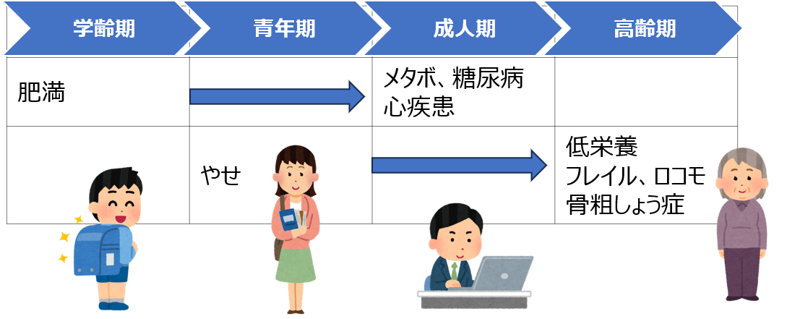

**⑥歯と口の健康づくりの取組み**

▼口腔保健支援センターとして市町村等と連携し、歯と口が全身の健康と密接に関わっていること等の正しい知識や歯と口の健康づくりの重要性（むし歯、歯周病予防等）を学ぶ機会を提供し、歯みがき習慣の定着や、定期的な歯科健診の受診者増加を図ります。

▼表彰等を通じ、保護者はもとより、乳幼児から学童に対して、歯と口の健康づくりを普及啓発します。

▼府のホームページ等各種媒体を活用し、府民へわかりやすく情報発信できるよう取り組みます。

▼職域等における歯と口の健康にかかる理解促進を図るため、事業者や医療保険者、歯科医師会、歯科衛生士会等との連携により、かかりつけ歯科医を持ち、定期的な歯科健診を受診する意義・必要性や、正しい知識等について、広く普及啓発を図ります。

▼高齢になっても健康的な食生活を維持できるよう、口の機能（食べ物を口に取り込み、かんで飲み込むこと等）を維持・向上する重要性を広く府民へ啓発し、オーラルフレイルの予防に努めます。

▼公民連携の枠組みを活用し、府民の健康づくりに取り組む民間企業と連携し、府民や事業者に対する情報発信、健康イベントの開催等を通じて、幅広い世代の府民への歯と口の健康づくりにかかる普及啓発を推進します。

**⑦災害時に備えた食育の推進**

▼家庭や給食施設等において、災害時においても健全な食生活が実践できるよう、食料品の備蓄について普及啓発を行います。主に災害時に使用する非常食のほか、ローリングストック法（普段の食料品を少し多めに買い置きし、消費した分を補充す

る方法）による日常の食料品の備蓄等、各家庭や施設に合った備えをするよう情報

発信を行います。

**【取組みの目標】**

|  |  |  |  |  |
| --- | --- | --- | --- | --- |
| **指標** | | **現状値** | | **目標値** |
| 栄養バランスのとれた食生活を実践する府民の割合の増加  （主食・主菜・副菜を組み合わせた食事を1日2回以上ほぼ毎日　　食べている府民の割合） | | 49.6% | ※1 | 60%以上 |
| 朝食を欠食する府民の割合の減少 | 7～14歳 | 5.1% | ※2 | 0% |
| 15～19歳 | 14.5% | ※2 | 5%以下 |
| 20～30歳代 | 24.8% | ※2 | 15%以下 |
| 野菜摂取量の増加 | 7～14歳 | 237g | ※2 | 300g以上 |
| 15～19歳 | 259g | ※2 | 350g以上 |
| 20歳以上 | 256g | ※2 | 350g以上 |
| 果物摂取量の増加 | 20歳以上 | 91.2ｇ | ※2 | 200ｇ |
| 食塩摂取量の減少 | 20歳以上 | 9.7g | ※2 | 7g未満 |
| よく噛んで食べることに気をつけている府民の割合の増加 | | 64.7% | ※1 | 70%以上 |
| 小・中学校で栄養教諭等による食に関する指導の  １校あたりの年間平均取組回数 | | 88回 | ※3 | 130回以上 |
| V.O.S.メニュー（野菜・油・食塩の量に配慮したメニュー）  ロゴマーク使用承認件数 | | 791件 | ※4 | 2,000件 |
| 誰かと一緒に食べる「共食」の増加 | 朝食又は夕食等を家族と一緒に食べる  「共食」の回数 | 週9.6回 | ※1 | 週11回以上 |
| 地域や職場等の所属コミュニティで  「共食」する割合 | 29.6% | ※1 | 40%以上 |

※1　大阪府健康づくり実態調査（大阪府）（令和4年度）

　※2　国民健康・栄養調査（厚生労働省）（平成29年-令和元年平均）

※3　大阪府教育庁調べ（令和4年度）

※4 大阪府健康医療部健康推進室調べ（令和4年度）

### **(2)食の安全安心の取組み**

**【府民の行動目標】**

▽食品の選び方や適切な調理・保管の方法等、食の安全安心に関する基礎的な知識を学び、その知識を踏まえて行動します。

**（ライフステージに応じた健康行動）**

|  |  |
| --- | --- |
| 乳幼児期～学齢期 | 食の安全安心に関する正しい食習慣を身につけます。 |
| 青年期～成人期 | 食の安全安心に関する知識と理解を深め、日常生活の中で実践  します。 |
| 高齢期 | 食の安全安心に関する知識と理解を深め、日常生活の中で実践  するとともに、次世代に伝えます。 |

**【具体的な取組み】**

**①食の安全安心の情報提供の推進**

**《正確でわかりやすい食の安全安心に関する情報の提供》**

▼大阪府ホームページやメールマガジン、SNSなど様々な媒体を活用し、動画配信などの効果的なコンテンツを用いて食の安全安心に関する情報を発信します。特に、メールマガジンの普及を推進し、より多くの府民に直接必要な情報を提供できるよう取り組みます。

▼施設への掲示や配付物による情報発信として、パンフレットや食中毒予防啓発ポスター、広報誌等の啓発媒体を活用した情報の発信を実施します。

▼大阪府の情報の収集及び提供に関する取組みについては、大阪府食の安全安心推進協議会情報発信評価検証部会において、府民に対して情報が適切に提供されているか毎年度評価検証を行い、食の安全安心に関する情報の更なる充実を図ります。

**《食に関する社会の動向を踏まえた食品衛生に関する情報の提供》**

▼食中毒の発生動向をはじめ、食生活の変化や流行、食品ロス削減やプラスチックごみ削減などのSDGsに関連する社会の動向等にあわせて、食品衛生の観点から必要な情報の提供を行います。

**②食品表示の理解促進**

**《食品表示に関する基礎的知識の普及》**

▼販売される食品には、食品表示法に基づき、名称、アレルゲン、保存方法、消費（賞味）期限、原材料名、添加物、栄養成分の量及び熱量、原産地等、様々な情報が表示されています。消費者向けの食品表示学習会やホームページなどを活用し、消費者自らが食品を合理的に選択できるよう、食品表示への理解促進を図ります。

**③リスクコミュニケーションの促進**

**《食の安全に関するリスクコミュニケーションの促進》**

▼食の安全に関する府民の様々な疑問や関心に対応し、府民、食品関連事業者、行政機関等による「シンポジウム」や「意見交換会」、「体験学習会」の開催など、効果的なリスクコミュニケーションを実施し、情報の共有や施策への反映につなげます。

**【取組みの目標】**

|  |  |  |  |
| --- | --- | --- | --- |
| **指標** | **現状値** | | **目標値** |
| 大阪府の食の安全安心メールマガジンの登録者の増加 | 9,012人 | ※1 | 15,000人以上 |
| 大阪府の食の安全安心関連ホームページのアクセス数の増加 | 110万PV | ※1 | 120万PV以上 |

※1 大阪府健康医療部生活衛生室調べ（令和4年度）

### **(3)生産から消費までを通した食育の推進**

**【府民の行動目標】**

▽生産から消費に至る食の循環を意識し、大阪でとれる農林水産物等を積極的に利用

するとともに、食品ロスの削減に主体的に取り組み、地域や家庭で受け継がれてき

た郷土料理、伝統食材等の食文化を次世代に伝えます。

**（ライフステージに応じた健康行動）**

|  |  |  |  |
| --- | --- | --- | --- |
|  | 地産地消 | 食品ロス | 食文化 |
| 乳幼児期～学齢期 | 大阪産(もん)について学びます。 | 食べ物を大切にする感謝の心を学びます。 | 地域や家庭で受け継がれてきた食文化を学びます。 |
| 青年期～成人期 | 大阪産(もん)に触れる機会に参加し、積極的に利用します。 | 食品ロスの現状や削減の必要性について認識を深め、食品ロスの削減に主体的に取り組みます。 | 地域や家庭で受け継がれてきた食文化に関心を持ち、日々の食事に取り入れるよう心がけます。 |
| 高齢期 | 地域や家庭で受け継がれてきた食文化や食に対する感謝の気持ちの大切さを次世代に伝えます。 |

**【具体的な取組み】**

**①地産地消の推進**

**《食の生産・流通に関する体験・交流の促進》**

▼農産物直売所で販売している大阪産農産物に関する情報を充実させ、農産物の購入を通じた府民と生産者との交流を図ります。

▼府内小中学校を対象とした大阪産魚介類に関する講習、魚の調理実習を行う出前魚講習会の実施に取り組みます。

▼農産物直売所の開設支援、市民農園や農業体験農園等の多様な交流型農園の開設支援、豊かな漁場の再生をめざした「魚庭（なにわ）の森づくり活動」の推進に取り組みます。

▼小・中学校等において、給食の時間を食育の時間として活用し、食べ物を大切にする心や食べ物の生産等に関わる人々への感謝の心を育むために、地場産物・国産食材の活用を促進します。

**《大阪産農林水産物の利用促進及び消費拡大》**

▼大阪産(もん)を購入できる販売店や料理店の拡大に取り組みます。

▼大阪産(もん)のＰＲと利用促進のため、大阪産(もん)に関する情報発信に取り組むとともに、各地でイベントを開催します。

▼地産地消を推進している市町村等の取組み等を支援し、大阪産農水産物の利用促進、消費拡大を図ります。

▼大阪湾産の魚介類の魅力発信に向けた取組みの推進や、イベント等において府内畜産物の一層の普及に努めます。

▼第3次計画では、大阪産(もん)の畜産物を紹介したパンフレット「大阪の畜産えぇもんBOOK」を作成し、関係各所やイベント時に配布し、ホームページでも掲載することで、情報発信に努めました。引き続き、同様の取組みを行うとともに、ホームページをリニューアルすることでより多くの府民に届くように、魅力を発信します。

**《大阪産農林水産物を府民が身近に触れられる場の情報発信》**

▼地元産の生鮮野菜や農産加工品を販売している主な農産物直売所、府内の農業体験農園（もぎとり園）等、農に親しむ施設紹介に取り組みます。

▼漁業協同組合が行う青空市場や観光漁業（体験漁業や海上釣堀、潮干狩り場等）など「海業」の展開の支援、魚庭（なにわ）の海づくり大会等のイベントを活用した大阪漁業の発信を行います。魚庭の海づくり大会では、大阪湾の環境及び漁業の大切さ、大阪産魚介類の美味しさのPRを行います。

▼大阪産(もん)を取扱っている販売店や料理店等の情報発信を行います。

**《環境と調和のとれた持続可能な食料生産とその消費にも配慮した食育の推進》**

▼持続可能な水産資源管理のため、栽培漁業や漁業者の資源管理協定の策定支援等に取り組みます。

**②食品ロスの削減**

▼保育所・学校等での食育、地域での農漁業体験や調理体験等を通じて、食べ物と自然環境を大切にする気持ちや生産者をはじめとした多くの関係者に食が支えられていることを理解し、感謝の気持ちを育みます。

▼市町村や民間団体等と連携した普及啓発により、食品ロス削減に向けた府民の取組みを促進していきます。

**③食文化の継承**

▼学校給食の活用により、地域の食材や郷土料理等の食文化に対する子どもたちの理解を図ります。

▼関係団体等と連携し、イベント等を通して、大阪の食文化について、楽しみながら学べる取組みを推進します。

▼関係団体等と連携し、大阪の食文化発展の一翼を担ってきた「なにわの伝統野菜」の普及啓発に取り組みます。

▼大阪府食生活改善連絡協議会等と連携し、郷土料理等の普及啓発に取り組みます。

▼地域食文化の継承や日本型食生活の実践等を推進する市町村や民間団体等の取組み等を支援します。

**【取組みの目標】**

|  |  |  |  |
| --- | --- | --- | --- |
| **指標** | **現状値** | | **目標値** |
| 郷土料理等の地域や家庭で受け継がれてきた料理や味、箸づかい等の食べ方・作法を継承し、伝えている府民の割合の増加 | 28.6% | ※1 | 30%以上 |

　※1　大阪府健康づくり実態調査（大阪府）（令和4年度）

### **(4)万博を契機とした食育の推進**

**【具体的な取組み】**

**①新たな食文化の提案**

▼管理栄養士や調理師を養成する施設と連携し、大阪の伝統的な食文化を継承しつつ、「健康」や「大阪産(もん)」という新たな要素を加えた「おおさかEXPOヘルシーメ

ニュー」の提案に取り組みます。

▼「おおさかEXPOヘルシーメニュー」の普及啓発を図り、万博閉会後も万博のレガ

シーとして継承します。

**②持続可能な食を支える食育の推進**

▼関係機関や企業と連携し、食に関する最先端技術である「フードテック」等の理解

醸成を図る等、持続可能な食を支える食育の推進に取り組みます。

　　　▼万博前年の2024年には、「いのち輝くミライ食育」をテーマとする「ワクワク

EXPO with第19回食育推進全国大会」を開催し、より一層の食育推進を図ります。

## **２　食育を支える社会環境整備**

◎オール大阪での食育推進運動にかかる機運醸成と、府民一人ひとりの健康行動を推進するため、市町村、保育・教育関係者、食品関連事業者、生産者、ボランティア団体等、様々な関係機関の連携・協力体制の強化による府民運動の展開を促進します。

### **(1)多様な主体による食育推進運動の展開**

**【具体的な取組み】**

**《食育を府民運動とする機運を高める取組み》**

▼府民の食育への関心や意識を高めるとともに、実践の環（わ）を府全体に広げるため、ホームページ「おおさか食育通信」やＳＮＳ等を活用して、誰でも無理なく気軽に取り組めそうな実践事例の募集や情報発信を行う、府民参加型の「おおさか・元気な食キャンペーン」を展開します。

▼ホームページ「おおさか食育通信」等を活用し、食育を推進する企業・団体等の取組みが活性化する情報発信を行います。

**《「大阪府食育推進強化月間」及び「野菜バリバリ朝食モリモリ推進の日」の取組みの充実》**

▼毎年8月の「大阪府食育推進強化月間」に、改めて府民及び関係団体の食育に対する機運を高め、食育推進のより一層の定着を図るため、各団体等の連携・協働による効果的な運動を展開します。

▼一年を通じて継続的に食育を府民運動として推進するため、毎月19日の「野菜バリバリ朝食モリモリ推進の日」には、「野菜をたっぷりとり、朝食をしっかり食べる」ことにあわせて果物摂取を促すための運動を各団体等との連携・協働により行うとともに、食に対する感謝の気持ちや理解が深まるよう、普及啓発を行います。

**《市町村食育推進計画の策定促進と施策の推進》**

▼各市町村において、多様な関係者が食育に関する課題や取組みの方向性を共有しながら、地域が一体となって食育を実効的に進められるよう、各市町村が計画を適切に運用するための連携や協力を行うとともに、必要に応じ計画改定の支援を行います。

また、食育推進計画を策定・実施している市町村においても、計画の改定を行いながら、継続的に食育の推進を検討し、取組みの充実を図れるよう、連携・情報提供や技術的な支援に努めます。

▼市町村や学校、地域活動栄養士会、特定（集団）給食研究会等の食育推進に関わる関係機関・団体と連携し、地域の食生活課題の明確化に努め、地域課題に応じた食育を推進します。

**《食に関するボランティア等が行う食育活動への支援》**

▼地域において府民の生活に密着した活動を行っている地域活動栄養士会や大阪府食生活改善連絡協議会等の食育活動を支援するとともに、市町村等での食育推進に携わるボランティアの養成・育成を促進します。

▼管理栄養士・栄養士養成施設等の学生による地域での食育ボランティア活動が拡大するよう支援します。

**【取組みの目標】**

|  |  |  |  |
| --- | --- | --- | --- |
| **指標** | **現状値** | | **目標値** |
| 食育に関心を持っている府民の割合の増加 | 71.0% | ※1 | 75%以上 |
| 食育推進に携わるボランティアの増加 | 4,753人 | ※2 | 増加 |

※1　大阪府健康づくり実態調査（大阪府）（令和4年度）

※2　大阪府健康医療部健康推進室調べ（令和3年度）

**(2)多様な主体が参画したネットワークの強化**

**【具体的な取組み】**

▼「大阪府食育推進ネットワーク会議」において、参画する健康・医療・福祉・農林水産及び教育分野の各関係機関・団体の取組みの情報交換や食育推進運動を行う上での課題等を共有し、各機関・団体の取組みがさらに活性化するよう推進します。

▼「大阪府食育推進ネットワーク会議」では、これまで、スポーツイベントや商業施設での食育活動を行い、健康への無関心層をとらえ、広く啓発を行ってきました。引き続き、参画団体の連携を強化し、府民運動としての食育推進の機運の醸成を図るため、「大阪府食育推進ネットワーク会議」参画団体や民間企業との連携・協働により、多様な取組みを推進します。

▼食育を府民運動として推進することに賛同する団体・企業等を増やし、食育推進のネットワークの強化に努めます。

## **３　取組みの目標一覧**

|  |  |  |  |  |  |  |
| --- | --- | --- | --- | --- | --- | --- |
| **取組み** | | **指標** | | **現状値** | | **目標値** |
| 健康的な食生活の実践と食に関する理解の促進 | 健康的な食生活 | 栄養バランスのとれた食生活を実践する府民の割合の増加  （主食・主菜・副菜を組み合わせた食事を1日2回以上ほぼ毎日食べている府民の割合） | | 49.6% | ※1 | 60%以上 |
| 朝食を欠食する府民の割合の減少 | 7～14歳 | 5.1% | ※2 | 0% |
| 15～19歳 | 14.5% | ※2 | 5%以下 |
| 20～30歳代 | 24.8% | ※2 | 15%以下 |
| 野菜摂取量の増加 | 7～14歳 | 237g | ※2 | 300g以上 |
| 15～19歳 | 259g | ※2 | 350g以上 |
| 20歳以上 | 256g | ※2 | 350g以上 |
| 果物摂取量の増加 | 20歳以上 | 91.2ｇ | ※2 | 200ｇ |
| 食塩摂取量の減少 | 20歳以上 | 9.7g | ※2 | 7g未満 |
| よく噛んで食べることに気をつけている府民の割合の増加 | | 64.7% | ※1 | 70%以上 |
| 小・中学校で栄養教諭等による食に関する指導の  １校あたりの年間平均取組回数 | | 88回 | ※3 | 130回以上 |
| V.O.S.メニュー（野菜・油・食塩の量に配慮したメニュー）  ロゴマーク使用承認件数 | | 791件 | ※4 | 2,000件 |
| 誰かと一緒に食べる「共食」の増加 | 朝食又は夕食等を家族と一緒に食べる「共食」の回数 | 週9.6回 | ※1 | 週11回以上 |
| 地域や職場等の所属コミュニティで  「共食」する割合 | 29.6% | ※1 | 40%以上 |
| 食の安全安心 | 大阪府食の安全安心メールマガジンの登録者の増加 | | 9,012人 | ※5 | 15,000人以上 |
| 大阪府食の安全安心関連ホームページのアクセス数の増加 | | 110万PV | ※5 | 120万PV以上 |
| 生産から消費 | 郷土料理等の地域や家庭で受け継がれてきた料理や味、箸づかい等の食べ方・作法を継承し、伝えている府民の割合の増加 | | 28.6% | ※1 | 30%以上 |
| 食育を支える社会環境整備 | 機運の醸成・連携強化 | 食育に関心を持っている府民の割合の増加 | | 71.0% | ※1 | 75%以上 |
| 食育推進に携わるボランティアの増加 | | 4,753人 | ※4 | 増加 |

※1　大阪府健康づくり実態調査（大阪府）（令和4年度）

※2　国民健康・栄養調査（厚生労働省）（平成29年-令和元年平均）

※3　大阪府教育庁調べ（令和4年度）

※4 大阪府健康医療部健康推進室調べ（令和3年度）

※5　大阪府健康医療部生活衛生室調べ（令和4年度）

**第６章　計画の推進体制**

**１　計画の推進体制**

**(1)オール大阪の推進体制**

行政、地域団体、健康・福祉・農林水産及び教育分野等の各関係機関で構成する「大阪府食育推進ネットワーク会議」等を活用し、関係機関が連携・協働して、オール大阪の体制により効果的な食育施策を推進します。

**(2)庁内の推進体制**

健康医療部・福祉部・環境農林水産部及び教育庁等の関係部局で構成する庁内ワーキング会議を設置し、庁内関係部局が連携・協働して食育施策を展開します。

**(3)地域における推進体制**

府保健所、市町村、地域の食育推進関係団体等の連携・協働による地域特性に応じた食育施策を展開します。また、市町村の食育推進計画策定・改定への支援、食育推進体制の構築に対する支援を行います。

**２　進捗管理**

目標の進捗状況について、毎年度、「大阪府食育推進計画評価審議会」において、点検・検証を行い、計画の適切な進捗管理を行うとともに、新たな課題への対応等、必要に応じて施策・事業の見直し、改善に取り組みます。計画の進捗状況や新たな課題等については、「大阪府食育推進ネットワーク会議」で報告し、各参画団体の取組みに反映していきます。

また、計画最終年度に、目標の達成度を検証・評価し、次期計画に反映します。

**３　計画を推進する各主体の役割**

実効性を持った計画の推進に向けて、食育施策に関わる大阪府、市町村をはじめ、府民、家庭、保育・教育関係者、職域、事業者、地域組織、食育関係団体等の各主体が、期待される役割を果たすとともに、適切な役割分担のもと積極的に連携・協力しながら取り組むことが必要です。

**(1)府民**

府民は、自分の心身の健康は、自らの食により作られるという自覚を持って、規則正しく栄養バランスのとれた食生活を送ることに努めるとともに、食の安全安心に関する知識を身につけ、日常生活の中で知識を踏まえて行動することが期待されます。

また、大阪産(もん)に触れられる機会に参加し、積極的に利用するとともに、食品ロスの現状や削減の必要性についての理解を深め、食品ロスの削減に主体的に取り組むことが期待されます。

**(2)大阪府**

府は、国と連携を図りつつ、第4次計画に基づき、食育の推進に関する施策を総合的かつ計画的に推進します。また、市町村や関係団体等と連携・協働しながら、食育に関する施策を総合的かつ計画的に推進し、食育を府民運動として展開します。

**(3)市町村**

市町村は、住民に身近な行政機関として、市町村食育推進計画に基づき、健診の場での栄養相談や料理教室の開催等、乳幼児期から高齢期までを対象に、地域の特性を生かした食育の推進に努めます。

これらの事業の推進にあたっては、府や関係団体等と連携・協働するとともに、地域の主体性を発揮する観点から、食生活改善推進員等の食育推進に携わるボランティアの育成・活性化を推進します。

**(4)保育・教育関係者**

**① 保育所・幼稚園・認定こども園**

保育所では、保育所保育指針に基づき、子どもが楽しく食べる体験を通して、食への関心を育み、健康的な生活の基本としての食を営む力の基礎を培うことを目標に食育を推進することが期待されます。

幼稚園では、子どもが食べ物への興味や関心を持つとともに、食の大切さに気づき進んで食べようとする気持ちが育つような取組みを進めることが期待されます。

幼保連携型認定こども園では、幼保連携型認定こども園教育・保育要領に基づき、保育所と幼稚園双方の取組みを踏まえて食育を推進することが期待されます。

また、家庭からの食に関する相談や、食についての情報提供を行い、子どもが健康的な食生活を営めるよう支援することが期待されます。

**② 小・中学校等**

小・中学校等では、学校給食における実践的な指導をはじめ、学級活動、体育（保健体育）、家庭（技術・家庭）、その他関連する教科等、学校の教育活動全体を通じて食育を推進することが期待されます。

そのために、食に関する指導の全体計画を作成し、組織的に食育を実施するための校内組織の充実を図り、栄養教諭を中心に全教職員が連携・協力して取り組むことが重要です。また、家庭や地域と連携するとともに、必要に応じて関係団体や専門家等の協力を得ながら取り組むことが期待されます。

**③ 高等学校等**

高等学校等では、保健体育科、家庭科、特別活動等を中心に食育を推進することが期待されます。家庭科では、調理実習を通して、調理に関する知識と技術を習得させ、安全と環境に配慮し、自立した食生活を営む力の習得に努め、高校生が主体的に取り組む食育活動を支援することが期待されます。

また、家庭や地域と連携するとともに、必要に応じて関係団体や専門家等の協力を得ながら取り組むことが期待されます。

**④ 大学等**

大学等では、入学時のオリエンテーションや健康診断等の節目の行事を中心に、学生の健康的な食の自立を促す取組みが期待されます。

また、学生食堂において、健康に配慮した食事の提供や健康・栄養情報を発信する等により、学生が健康的な食生活を実践しやすい環境整備を進めるとともに、学生が主体的に取り組む食育活動を支援することが期待されます。

あわせて、就職後も社会人として健康の維持・増進に努められるよう、ヘルスリテラシーの蓄積、向上が図れる場となることが期待されます。

**(5)職場**

職場では、従業員の健康維持・増進の重要性を十分に理解し、健康・栄養に関する情報の発信、従業員食堂等での健康に配慮した食事の提供等、従業員の健康的な食生活の実践を促す取組みが期待されます。定年延長により、健康で働き続けられるよう、職域の取組みの重要性が増しています。

また、仕事と生活の調和（ワーク・ライフ・バランス）が推進されていることを踏まえ、家庭における共食を推進するとともに、職場における共食機会の提供等が期待されます。

**(6)保健医療関係団体**

医師会、歯科医師会、栄養士会等の保健医療関係団体は、あらゆる機会や場所を活用 して、他の関係団体とも連携しながら、専門的立場からの食育を推進することが期待されます。

**(7)食品関連事業者等**

食品の製造、加工、流通、販売又は食事の提供を行う事業者等は、適正な食品表示を行うとともに、食の安全安心に関する情報提供、食品ロスの削減、健康に配慮した食事の提供等に積極的に取り組むことが期待されます。

また、研究機関等との連携によるAIやデジタルツール等、新たな技術を活用した食育の提案が期待されます。

**(8)生産者**

農林漁業者及びその関係団体等の生産者は、農林漁業に関する多様な体験の機会を積極的に提供し、自然の恩恵と食に関わる人々の活動の重要性について情報発信するとともに、教育関係者等と連携して食育活動を行うことが期待されます。

**(9)地域組織、ボランティア団体、ＮＰＯ法人等**

地域住民の生活に密着した活動を行う地域活動栄養士会や食生活改善連絡協議会、特定（集団）給食研究会等の地域組織、ボランティア団体及びNPO法人等は、住民へのきめ細かい食育活動を行うことが期待されます。あわせて、地域で受け継がれた食文化の伝承等地域での積極的な活動が期待されます。

**(10)大阪府食育推進ネットワーク会議**

大阪府食育推進ネットワーク会議は、第４次計画に掲げる目標の実現に向けて、府民一人ひとりの主体的な食育を支援し、府民運動としての食育推進の機運の醸成を図ることが期待されます。

**(11)家庭**

家庭は、食育を推進する上で、生涯を通して最も身近で重要な役割を担っています。家族そろって食事をとりながらコミュニケーションを図る共食に努め、健康的な食生活を実践することが期待されます。

また、日々の食事の中で、地域や家庭で受け継がれてきた食文化を伝えることが期待されます。

**資料編**

**Ⅰ　用語集**

**Ⅱ　大阪府独自調査の概要（主なもの）**

　●大阪版健康・栄養調査

　●大阪府「お口の健康」と「食育」に関するアンケート調査

●大阪府民の健康に関する意識調査の概要

●大阪府健康づくり実態調査の概要

●「食生活」についてのアンケート調査

大阪府政策マーケティング・リサーチ（おおさかQネット）

**Ⅲ　大阪府食育推進計画評価審議会関係資料**

●大阪府附属機関条例（抄）

●大阪府食育推進計画評価審議会規則

●大阪府食育推進計画評価審議会委員名簿

●大阪府食育推進計画評価審議会における審議経過

●食育基本法（抄）

**Ⅰ　用語集**

| **用語** | **解説** |
| --- | --- |
| **あ行** | |
| 医療保険者 | 保険料（税）の徴収や保険給付等を行い、健康保険事業を運営する法人や団体のことです。 |
| うちのお店も健康づくり応援団の店 | メニューの栄養成分表示やヘルシーメニューの提供、ヘルシーオーダー、たばこ対策等に取り組む飲食店や惣菜店、スーパーマーケット、コンビニエンスストア等で、大阪ヘルシー外食推進協議会が承認したお店です。 |
| 栄養教諭 | 食に関する指導（肥満・偏食・食物アレルギー等の児童生徒に対する個別指導、学級担任等と連携した集団的な食に関する指導、他の教職員や家庭・地域と連携した食に関する指導を推進するための連絡・調整）と給食管理（栄養管理、衛生管理、検食、物資管理等）を一体的に行うことを職務とし、学校教育法の改正により、平成17（2005）年度から小・中学校等に配置できることになりました。 |
| 栄養士・管理栄養士 | 「栄養士」は、都道府県知事の免許を受けて、栄養の指導に従事することを業とする者です。  「管理栄養士」は、厚生労働大臣の免許を受けて、傷病者に対する療養のため必要な栄養の指導、個人の身体の状況や栄養状態等に応じた高度の専門的知識及び技術を要する健康の保持増進のための栄養の指導並びに特定多数人に対して継続的に食事を供給する施設における利用者の身体の状況・栄養状態・利用の状況等に応じた特別の配慮を必要とする給食管理及びこれらの施設に対する栄養改善上必要な指導等を行うことを業とする者です。 |
| 大阪府食育推進計画評価審議会 | 大阪府附属機関条例に基づく知事の附属機関であり、大阪府食育推進計画の目標の達成状況及び進捗状況等を知事からの諮問に応じて評価検討することを目的としています。 |
| SDGｓ | 「持続可能な開発のための2030アジェンダ」は、17の目標と169のターゲットから成る「SDGs（持続可能な開発目標)」を掲げ、「誰一人取り残さない」社会の実現を目指しています。SDGsの目標には、「目標2．飢餓を終わらせ、食料安全保障及び栄養改善を実現し、持続可能な農業を促進する」、「目標4．すべての人々への包摂的かつ公正な質の高い教育を提供し、生涯学習の機会を促進する」、「目標12．持続可能な生産消費形態を確保する」などの食育と関係が深い目標があります。 |
| 大阪府食育推進ネットワーク会議 | 地域団体、流通・外食産業、健康福祉、農林水産及び教育分野、行政等の各関係機関・団体で構成されている会議です。各機関・団体がそれぞれの立場から食育を推進するとともに、協働して大阪府の食育推進に取り組んでいます。 |
| 大阪府食生活改善連絡協議会 | 「私たちの健康は私たちの手で」をスローガンに、栄養改善の実践活動をすすめ、府民の健康づくりに寄与することを目的に活動している団体です。市町村が開催する養成講座を修了した食生活改善推進員で組織する市町村協議会により構成されています。 |
| 大阪府食の安全安心推進協議会  情報発信評価検証部会 | 「大阪府食の安全安心推進協議会」は、大阪府食の安全安心推進条例に基づく知事の附属機関であり、大阪府における食の安全安心の確保等について、知事からの諮問に応じて調査審議することを目的としています。  「情報発信評価検証部会」は、「大阪府食の安全安心推進協議会」の専門部会のひとつで、食の安全安心に関する情報が、府民及び食品関連事業者に適切に提供されているかどうか評価検証を行います。 |
| 大阪ヘルシー外食推進協議会 | 正会員（飲食に関連する団体）、特別会員（行政）、賛助会員（栄養・健康に関連する団体及び企業）により構成され、外食における栄養成分表示をはじめ、ヘルシー外食を推進する等、食環境の整備を図ることを目的に活動している団体です。 |
| 大阪産(もん) | 大阪府で生産・栽培された農林水産物やその加工食品です。大阪産(もん)の普及促進に向け、農林水産物の出荷箱や袋、販売店舗のコーナー、飲食品を提供される料理店のメニュー等において、府へ申請を行うことにより、大阪産(もん)ロゴマークを使用できます。 |
| オーラルフレイル | 老化に伴う様々な口腔の状態（歯数・口腔衛生・口腔機能など）の変化に、口腔健康への関心の低下や心身の予備能力低下も重なり、口腔の脆弱性が増加し、食べる機能障害へ陥り、さらにはフレイルに影響を与え、心身の機能低下にまで繋がる一連の現象及び過程のことをいいます。 |
| **か行** | |
|  | 家族や友人、職場の人や地域の人等、誰かと一緒に食事をすることで、食事の感想等を話し合うことも含まれます。 |
| 健康経営 | 従業員の健康管理を経営的な視点で考え、戦略的に実践することです。 |
| 健康食品 | 「健康食品」と呼ばれるものについては、法律上の定義はなく、広く健康の保持増進に資する食品として販売・利用されるもの全般を指します。そのうち、機能性を表示できるものに、「特定保健用食品」、「栄養機能食品」、「機能性表示食品」があります。 |
| 健康増進法 | 国民の健康の増進の総合的な推進に関し、基本的な事項を定めるとともに、国民の栄養の改善を始めとする国民の健康の増進を図るための措置を講じ、国民保健の向上を図ることを目的とした法律です。 |
| 健康日本21（第三次） | 健康寿命の延伸と健康格差の縮小等、国民の健康の増進に関する基本的な方向を定めた計画のことです。計画期間は、令和６（2024）年度から令和１７（2035）年度までです。 |
| **さ行** | |
| 仕事と生活の調和  （ワークライフ・バランス） | 「仕事と生活の調和（ワーク・ライフ・バランス）憲章」では、仕事と生活の調和が実現した社会は、国民一人ひとりがやりがいや充実感を感じながら働き、仕事上の責任を果たすとともに、家庭や地域生活等においても、子育て期、中高年期といった人生の各段階に応じて多様な生き方が選択・実現できる社会とされています。 |
| 市民農園 | レクリエーションの一環として自家用野菜・花の栽培、高齢者の生きがいづくり、生徒・児童の体験学習等の多様な目的で、小面積の農地を利用して野菜や花を育てる農園のことを言います。市民農園は、レジャー農園、ふれあい農園等いろいろな愛称で呼ばれています。 |
| 主食・主菜・副菜 | 「主食」とは、主に炭水化物の供給源であるごはん、パン、麺等を主材料とする料理です。  「主菜」とは、主にたんぱく質の供給源である魚、肉、卵、大豆製品等を主材料とする料理です。  「副菜」とは、主にビタミン、ミネラル、食物繊維の供給源である野菜、きのこ、海藻、いも等を主材料とする料理です。 |
| 食育基本法 | 食育に関し、国や地方公共団体等の責務を明らかにするとともに、食育に関する施策を総合的かつ計画的に推進し、現在及び将来にわたる健康で文化的な国民の生活と豊かで活力ある社会の実現に寄与することを目的とした法律です。 |
| 食品表示法 | 食品衛生法、JAS法及び健康増進法の食品の表示に関する規定を統合し、食品を摂取する際の安全性及び一般消費者の自主的かつ合理的な食品選択の機会の確保を目的とした法律です。 |
| 食品ロス | 小売店での売れ残りや、家庭で消費せずに捨ててしまった食品等、まだ食べられるのに捨てられてしまう食品のことです。小売店での売れ残り、飲食店や家庭での食べ残し、買いすぎで家庭で消費せずに捨ててしまう等の発生要因があります。 |
| 食料自給率 | 国内の食料消費が、国産でどの程度賄えているかを示す指標です。その示し方については、単純に重量で計算することができる品目別自給率と、食料全体について共通の「ものさし」で単位を揃えることにより計算する総合食料自給率の2種類があります。このうち、総合食料自給率は、熱量で換算するカロリーベースと金額で換算する生産額ベースがあります。 |
| 生活習慣病 | 食習慣、運動習慣、休養、喫煙、飲酒等の生活習慣が、その発症・進行に関与する疾患群です。 |
| **た行** | |
| 地域活動栄養士会 | 保健所単位、市町村単位で組織化された栄養士・管理栄養士の団体です。専門的立場から食生活を通して地域の人々の健康づくりを支援することを目的に活動しています。 |
| 地産地消 | 地域で生産された農林水産物を、その生産された地域内において消費する取組みです。食料自給率の向上に加え、生産者と消費者の結びつきの強化や地域の活性化に寄与するものと期待されます。 |
| 低栄養 | 健康的に生きるために必要な量の栄養素が摂れていない状態を指します。その中でも特に、たんぱく質とエネルギーが充分に摂れていない状態のことを「PEM(Protein energy malnutrition)：たんぱく質・エネルギー欠乏（症）」といいます。 |
| 適正体重 | 統計的に病気にかかりにくいとされる体重です。 |
| 特定（集団）給食研究会 | 特定給食施設、その他の給食施設等により構成され、栄養管理をはじめとする給食内容の向上、地域の人々の健康づくりに寄与することを目的に活動しています。 |
| 特定給食施設・その他の給食施設 | 「特定給食施設」とは、特定かつ多数の者に対して継続的に食事を供給する施設のうち、1回100食以上又は1日250食以上の食事を供給する施設です。（健康増進法・健康増進法施行規則）  「その他の給食施設」とは、特定かつ多数の者に対して継続的に食事を供給する施設のうち、1回50食以上又は1日100食以上の食事を供給する施設で、特定給食施設以外の施設です。（大阪府特定給食施設等指導要綱） |
| **な行** | |
|  | 惣菜店やコンビニエンスストア・スーパーマーケット等で弁当や惣菜等を購入したり、デリバリー等を利用し、家庭外で商業的に調理・加工されたものを購入して食べる形態の食事です。 |
| ナッジ | 行動経済学に基づく手法の１つで、そっと後押しする：人々がより良い選択を自発的に取れるように手助けする手法です。 |
| なにわの伝統野菜 | なにわの伝統野菜とは、以下の基準を満たした野菜です。  (1) 概ね100年前から大阪府内で栽培されてきた野菜  (2) 苗、種子等の来歴が明らかで、大阪独自の品目、品種であり、栽培に供する苗、種子等の確保が可能な野菜  (3) 府内で生産されている野菜  府では関係機関と協力し、平成17（2005）年10月から「なにわの伝統野菜認証制度」を発足しました。当認証制度では、出荷する野菜が「なにわの伝統野菜」であること、販売する食品・調理品が「なにわの伝統野菜」を原料としていることをＰＲするために認証マークを表示することができます。認証を受けるためには、府に認証マークの使用を申請する他、原産地市町村で生産または加工、販売する場合はその市町村を通じて府に申請することができます。 |
| 魚庭（なにわ）の森づくり活動 | 森と海は川を通じ、栄養分の補給等、密接に繋がっています。森は荒廃すると海にも悪影響を与えます。そこで、平成13（2001）年より、大阪府内24漁業協同組合の若手漁業者が中心となって、「森と川と海はひとつ」をモットーに、大阪湾を豊かな漁場として育むために、府内の森や埋立地で水源地としての山を肥らせる植林、下草刈り、竹林伐採等の保全活動を行うようになりました。この活動を通じて、大阪湾が再び魚の豊富な海（＝魚庭）になることを願って、この活動は「魚庭（なにわ）の森づくり活動」と名づけられました。また、この活動を行うにあたり、大阪府漁業協同組合連合会、森林関係者、ボランティア団体、大阪府関係部局、関係市町村を構成員とする魚庭（なにわ）の森づくり協議会を開催し、活動計画等の検討、策定を行っています。 |
| 日本人の食事摂取基準 | 健康増進法に基づき厚生労働大臣が定めるものとされ、国民の健康の保持・増進を図るうえで摂取することが望ましいエネルギー及び栄養素の量の基準を示すもので、5年ごとに策定されています。 |
| 農業体験農園 | 農地所有者等の指導のもと、都市住民が収穫等の農作業を体験できる農園です。 |
| 農産物直売所 | 地域の農産物を生産者が直接消費者に販売する施設です。府内には生産者自ら運営するものの他、農協や地方公共団体が運営するもの等、大小様々な直売所があります。 |
| **は行** | |
| BMI（Body Mass Index） | 体重と身長から算出される体格指数です。 |
| フレイル | 加齢とともに心身の活力（運動機能や認知機能等）が低下し、複数の慢性疾患の併存などの影響もあり、生活機能が障害され、心身の脆弱性が出現した状態であるが、一方で適切な介入・支援により、生活機能の維持向上が可能な状態のことです。 |
| ヘルスリテラシー | WHOの定義によると、良好な健康の増進または維持に必要な情報にアクセスし、理解し、利用していくための個人の意欲や能力を規定する、認知および社会生活上のスキルとされています。 |
| V.O.S. | 野菜（Vegetable）・油（Oil）・食塩（Salt）の量に配慮した健康的なメニューで、府では、飲食店や惣菜店、スーパーマーケット、コンビニエンスストア等の外食メニューや持ち帰り弁当、学生食堂や従業員食堂等の特定給食施設等で提供されるメニューに普及を図っています。３基準を満たすものをV.O.S.メニュー、いずれか満たすものをプレV.O.S.として推進しています。V.O.S.メニューロゴマークの使用には、府へ申請し、承認を得る必要があります。 |
| **ら行** | |
| リスクコミュニケーション | 関係者（府民・行政・事業者等）がリスクに関する情報を共有し、意見交換することで、信頼関係を醸成し、リスクを低減していく試みのことです。リスクとは、私たちの健康や暮らしに影響を与えることがら（自然災害、人為的災害、様々な疾病等）の危険性（危険の程度×発生確率）のことを言います。 |
| ローリングストック法 | 日常的に非常食を食べて、食べたら買い足すという行為を繰り返し、常に家庭に新しい非常食を備蓄する方法です。 |
| ライフコースアプローチ | 人生100年時代が本格的に到来するにあたって、胎児期から高齢期に至るまでの人の生涯を経時的に捉えた健康づくりのことをいいます。 |

**Ⅱ　大阪府独自調査の概要（主なもの）**

大阪版健康・栄養調査の概要

（平成27（2015）年度実施）

１ 調査概要

　府民の栄養摂取状況及び生活習慣等の実態を把握し、課題を明らかにするとともに、健康寿命の延伸に有効な健康・栄養施策の展開につなげるため、調査を行いました。

２ 調査対象

（１）成人調査

　　府内の平成27年国民生活基礎調査対象地区から無作為抽出した地区のうち、該当世帯の満18歳以上の世帯員

（２）高校生調査

府立高等学校のうち、府域４ブロックから各1校抽出した4校に在学中の生徒

３ 調査項目

（１）成人調査

　　・アンケートによる調査

　　　朝食摂取状況、健康的な生活習慣の実践、共食の状況、食べ方への関心等

　　・簡易型自記式食事歴法質問票（brief-type self-administered diet history questionnaire : BDHQ）による調査

　　　調査日前およそ１ヶ月間の食生活の栄養素等摂取量、食品群別摂取量等

（２）高校生調査

　　・アンケートによる調査

　　　朝食摂取状況、健康的な生活習慣の実践、共食の状況、食べ方への関心等

４　調査方法

（１）成人調査

　　調査員が被調査世帯の対象者に調査票を配布し、回収しました。

（２）高校生調査

　　被調査校に調査票を郵送または手渡しし、郵送または手渡しにて回収しました。

５　回答状況

（１）成人調査

　　1,564世帯中958世帯1858名（回収率：61.3%）

（２）高校生調査

　　555名

大阪府「食育」と「お口の健康」に関するアンケート調査の概要

（平成24（2012）年度、平成28（2016）年度実施）

１ 調査概要

府民の食生活、生活習慣及び歯と口の健康に関する現状を把握し、現在の大阪府食育推進計画の評価を行うとともに、大阪府歯科口腔保健計画の策定及び評価のための基礎資料とするため、調査を行いました。

２ 調査対象

大阪府内の平成24年国民健康・栄養調査対象世帯の満15歳以上の世帯員

大阪府内の平成28年国民健康・栄養調査対象世帯の満15歳以上の世帯員

３ 調査項目

|  |  |
| --- | --- |
| 平成24（2012）年度 | 平成28（2016）年度 |
| （１）朝食の摂取の状況 | （１）お口の健康  かかりつけ歯科医の有無、歯周病と喫煙・糖尿病との関係の認識、 歯ぐきの状態、咀嚼能力、飲み込み（嚥下）能力、８０２０の認知、歯間部清掃用器具などの使用の有無  えんげ  そしゃく  はちまるにいまる |
| （２）生活習慣の改善及び共食（家族と食事を共にすることをいう。）の状況 |
| （３）歯科健診の受診の状況 | （２）食生活・生活習慣について  「食育」・食べ方の関心、食事バランスガイドについて、メタボリックシンドロームについて、郷土料理や伝統料理等の継承について、食事会等の機会への参加について |
| （４）歯と口の健康について |

４ 調査方法

国民健康・栄養調査員が、調査対象者に調査票を配布し、回収しました**。**

５ 回答状況

|  |  |
| --- | --- |
| 平成24（2012）年度 | 平成28（201６）年度 |
| 525名中488名（回答率：93.0％） | 386名中379名（回答率：98.2％） |

大阪府民の健康に関する意識調査の概要

（平成28（2016）年度、令和2（2020）年度実施）

１　調査概要

　平成28（2016）年度調査は、平成30（2018）年度より開始される第3次大阪府健

康増進計画等の策定のため、令和2（2020）年度は、各計画の中間点検のため実施しました。

　両調査とも、民間のウェブアンケート調査会社であるクロスマーケティング社に依頼し調

査を行いました。

２　調査対象

　民間のウェブアンケート調査会社であるクロスマーケティング社に事前に登録した府民

３　調査項目

|  |  |
| --- | --- |
| 平成28（2016）年度 | 令和2（2020）年度 |
| 1. 健康評価項目 2. 栄養、食行動 3. 健診・検診への参加 4. 身体活動 5. 健康行動 6. 飲酒 7. 喫煙 8. 信頼関係 9. 社会参加   （10）社会経済状況 | 1. ヘルスリテラシー 2. 栄養・食生活 3. 身体活動・運動 4. 喫煙 5. 歯と口の健康 6. こころの健康 7. けんしん |

４　調査方法

　インターネットによるアンケート

５　回答状況

|  |  |
| --- | --- |
| 平成28（2016）年度 | 令和2（2020）年度 |
| 4,557名 | 2,006名 |

大阪府健康づくり実態調査の概要

（令和４（2022）年度実施）

１　調査概要

　府民の生活習慣病の予防及び健康の増進に関する実態を把握し、大阪府健康づくり関連計

画の策定及び評価のための基礎資料とするため実施しました。

２　調査対象

　府内に居住する満20歳以上の男女　13,200名

３　調査項目

* 1. ヘルスリテラシー　② 栄養・食生活　③ 身体活動・運動　④ 休養・睡眠

⑤ 飲酒　⑥ 喫煙　⑦ 歯と口の健康　⑧ こころの健康　⑨ けんしん　⑩ その他

４　調査方法

　郵送調査法（オンライン回答可能）

５　回答状況

　2,848名から回答が得られ、そのうち回答の対象としている年齢未満の2名を除き、2,846名を集計対象としました。（有効回答率：21.6％）

「食生活」についてのアンケート調査

大阪府政策マーケティング・リサーチ（おおさかQネット）

（令和４（2022）年度実施）

１　調査概要

　食塩摂取量、朝食欠食率、野菜摂取量に関する意識・行動の傾向を把握し、食環境の整備や栄養バランスのとれた食事の啓発にかかる、より効果的な事業を検討するため、調査を行いました。

２　調査対象

　府内在住の20歳から90歳までの男女　1,000名

３　調査項目

・食塩摂取量に関する行動、意識

・朝食に関する行動、意識

・野菜摂取量に関する行動、意識

４ 調査方法

　民間調査会社のネットアンケートモニターを活用した府民アンケート

５　回答数

　1,000名（20歳代、30歳代、40歳代、50歳代、60歳以上の男女各100名）

**Ⅲ　大阪府食育推進計画評価審議会関係資料**

**大阪府附属機関条例（昭和二十七年大阪府条例第三十九号）（抄）**

（趣旨）

第一条　この条例は、法律若しくはこれに基づく政令又は他の条例に定めるもののほか、府が設置する執行機関の附属機関について、地方自治法(昭和二十二年法律第六十七号)第百三十八条の四第三項、第二百二条の三第一項及び第二百三条の二第四項の規定に基づき、その設置、担任する事務、委員その他の構成員（以下「委員等」という。)の報酬及び費用弁償並びにその支給方法その他附属機関に関し必要な事項を定めるものとする。

（設置）

第二条　執行機関の附属機関として、別表第一に掲げる附属機関を置く。

2　前項に定めるもののほか、公の施設の指定管理者の指定について審査させ、及びその業務の実施状況等に関する評価について調査審議させるため、別表第二の上欄に掲げる執行機関の附属機関として、同表の中欄に掲げる公の施設についてそれぞれ一の指定管理者選定委員会及び指定管理者評価委員会を置き、その名称は、同表の下欄に定める名称を冠するものとする。

（中略）

別表第一(第二条関係)

一　知事の附属機関

|  |  |
| --- | --- |
| 名称 | 担任する事務 |
| （中略） | （中略） |
| 大阪府食育推進計画評価審議会 | 食育基本法(平成十七年法律第六十三号)第十七条第一項に規定する計画の目標の達成状況及び進捗状況の評価その他食育の推進に関する施策についての重要事項の調査審議に関する事務 |
| （中略） | （中略） |

（中略）

　　　附　則(平成二九年条例第八九号)（抄）

　この条例は、公布の日から施行する。

（後略）

**大阪府食育推進計画評価審議会規則（平成二十四年大阪府規則第百九十一号）**

（趣旨）

第一条　この規則は、大阪府附属機関条例（昭和二十七年大阪府条例第三十九号）第六条の規定に基づき、大阪府食育推進計画評価審議会（以下「審議会」という。）の組織、委員及び専門委員（以下「委員等」という。）の報酬及び費用弁償の額その他審議会に関し必要な事項を定めるものとする。

（組織）

第二条　審議会は、委員二十人以内で組織する。

２　委員は、次に掲げる者のうちから、知事が任命する。

一　学識経験のある者

二　食育関係団体の代表者

三　関係行政機関の職員

３　委員（関係行政機関の職員のうちから任命された委員を除く。）の任期は、二年とする。ただし、補欠の委員の任期は、前任者の残任期間とする。

（専門委員）

第三条　審議会に、専門の事項を調査審議させるため必要があるときは、専門委員若干人を置くことができる。

２　専門委員は、知事が任命する。

３　専門委員は、当該専門の事項に関する調査審議が終了したときは、解任されるものとする。

（会長）

第四条　審議会に会長を置き、委員の互選によってこれを定める。

２　会長は、会務を総理する。

３　会長に事故があるときは、会長があらかじめ指名する委員が、その職務を代理する。

（会議）

第五条　審議会の会議は、会長が招集し、会長がその議長となる。

２　審議会は、委員の過半数が出席しなければ会議を開くことができない。

３　審議会の議事は、出席委員の過半数で決し、可否同数のときは、議長の決するところによる。

（部会）

第六条　審議会に、必要に応じて部会を置くことができる。

２　部会に属する委員等は、会長が指名する。

３　部会に部会長を置き、会長が指名する委員がこれに当たる。

４　部会長は、部会の会務を掌理し、部会における審議の状況及び結果を審議会に報告する。

５　前条の規定にかかわらず、審議会は、その定めるところにより、部会の決議をもって審議会の決議とすることができる。

（報酬）

第七条　委員等の報酬の額は、日額八千三百円とする。

（費用弁償）

第八条　委員等の費用弁償の額は、職員の旅費に関する条例（昭和四十年大阪府条例第三十七号）による指定職等の職務にある者以外の者の額相当額とする。

（庶務）

第九条　審議会の庶務は、健康医療部において行う。

（委任）

第十条　この規則に定めるもののほか、審議会の運営に関し必要な事項は、会長が定める。

附　則

（施行期日）

１　この規則は、公布の日から施行する。

（委員の任期に関する特例）

２　この規則の施行の日から平成二十六年三月三十一日までの間に第三条第二項の規定により任命される審議会の委員（補欠の委員を除く。）の任期は、同条第三項本文の規定にかかわらず、任命の日から平成二十六年三月三十一日までとする。

附　則（平成二十八年規則第八十二号）

この規則は、平成二十八年四月一日から施行する。

**大阪府食育推進計画評価審議会委員名簿**

令和5（2023）年7月31日時点

（敬称略・五十音順・◎は会長）

|  |  |  |
| --- | --- | --- |
|  | 池上　甲一 | 近畿大学農学部　名誉教授 |
|  | 伊藤　裕子 | 大阪府保育士会　会長 |
|  | 上野　智 | 公益財団法人大阪府学校給食会　常務理事 |
|  | 大川　尚子 | 関西福祉科学大学健康福祉学部健康科学科　教授 |
|  | 小原　有加香 | 大阪府PTA協議会　副会長 |
|  | 久保　裕章 | 大阪府農業協同組合中央会大阪農業振興サポートセンター　次長 |
|  | 清水　悠路 | 地方独立行政法人大阪健康安全基盤研究所  公衆衛生部疫学解析研究課　担当課長 |
|  | 林　幹二 | 日本チェーンストア協会関西支部　事務局長 |
| ◎ | 藤原　政嘉 | 公益社団法人大阪府栄養士会　会長 |
|  | 三宅　尚子 | なにわの消費者団体連絡会　幹事 |
|  | 森　知子 | 大阪府食生活改善連絡協議会　会長 |
|  | 由田　克士 | 大阪公立大学生活科学部食栄養学　教授 |

**大阪府食育推進計画評価審議会における審議経過**

|  |  |  |
| --- | --- | --- |
|  | 開催日 | 審議内容 |
| 令和4年度  審議会 | 3月20日 | １ 第３次大阪府食育推進計画の最終評価  及び次期計画の策定について（諮問） |
| 令和5年度  第1回審議会 | 8月24日 | 1 第３次大阪府食育推進計画 の最終評価  （案）について  2 第４次大阪府食育推進計画素案について |
| 第２回審議会 | 12月11日 | １ 第4次大阪府食育推進計画案について |
| 第3回審議会 | 3月18日 |  |

**食育基本法（平成十七年法律第六十三号）**

二十一世紀における我が国の発展のためには、子どもたちが健全な心と身体を培い、未来や国際社会に向かって羽ばたくことができるようにするとともに、すべての国民が心身の健康を確保し、生涯にわたって生き生きと暮らすことができるようにすることが大切である。

子どもたちが豊かな人間性をはぐくみ、生きる力を身に付けていくためには、何よりも「食」が重要である。今、改めて、食育を、生きる上での基本であって、知育、徳育及び体育の基礎となるべきものと位置付けるとともに、様々な経験を通じて「食」に関する知識と「食」を選択する力を習得し、健全な食生活を実践することができる人間を育てる食育を推進することが求められている。もとより、食育はあらゆる世代の国民に必要なものであるが、子どもたちに対する食育は、心身の成長及び人格の形成に大きな影響を及ぼし、生涯にわたって健全な心と身体を培い豊かな人間性をはぐくんでいく基礎となるものである。

一方、社会経済情勢がめまぐるしく変化し、日々忙しい生活を送る中で、人々は、毎日の「食」の大切さを忘れがちである。国民の食生活においては、栄養の偏り、不規則な食事、肥満や生活習慣病の増加、過度の痩身志向などの問題に加え、新たな「食」の安全上の問題や、「食」の海外への依存の問題が生じており、「食」に関する情報が社会に氾濫する中で、人々は、食生活の改善の面からも、「食」の安全の確保の面からも、自ら「食」のあり方を学ぶことが求められている。また、豊かな緑と水に恵まれた自然の下で先人からはぐくまれてきた、地域の多様性と豊かな味覚や文化の香りあふれる日本の「食」が失われる危機にある。

こうした「食」をめぐる環境の変化の中で、国民の「食」に関する考え方を育て、健全な食生活を実現することが求められるとともに、都市と農山漁村の共生・対流を進め、「食」に関する消費者と生産者との信頼関係を構築して、地域社会の活性化、豊かな食文化の継承及び発展、環境と調和のとれた食料の生産及び消費の推進並びに食料自給率の向上に寄与することが期待されている。

国民一人一人が「食」について改めて意識を高め、自然の恩恵や「食」に関わる人々の様々な活動への感謝の念や理解を深めつつ、「食」に関して信頼できる情報に基づく適切な判断を行う能力を身に付けることによって、心身の健康を増進する健全な食生活を実践するために、今こそ、家庭、学校、保育所、地域等を中心に、国民運動として、食育の推進に取り組んでいくことが、我々に課せられている課題である。さらに、食育の推進に関する我が国の取組が、海外との交流等を通じて食育に関して国際的に貢献することにつながることも期待される。

ここに、食育について、基本理念を明らかにしてその方向性を示し、国、地方公共団体及び国民の食育の推進に関する取組を総合的かつ計画的に推進するため、この法律を制定する。

第一章　総則

（目的）

第一条　この法律は、近年における国民の食生活をめぐる環境の変化に伴い、国民が生涯にわたって健全な心身を培い、豊かな人間性をはぐくむための食育を推進することが緊要な課題となっていることにかんがみ、食育に関し、基本理念を定め、及び国、地方公共団体等の責務を明らかにするとともに、食育に関する施策の基本となる事項を定めることにより、食育に関する施策を総合的かつ計画的に推進し、もって現在及び将来にわたる健康で文化的な国民の生活と豊かで活力ある社会の実現に寄与することを目的とする。

（国民の心身の健康の増進と豊かな人間形成）

第二条　食育は、食に関する適切な判断力を養い、生涯にわたって健全な食生活を実現することにより、国民の心身の健康の増進と豊かな人間形成に資することを旨として、行われなければならない。

（食に関する感謝の念と理解）

第三条　食育の推進に当たっては、国民の食生活が、自然の恩恵の上に成り立っており、また、食に関わる人々の様々な活動に支えられていることについて、感謝の念や理解が深まるよう配慮されなければならない。

（食育推進運動の展開）

第四条　食育を推進するための活動は、国民、民間団体等の自発的意思を尊重し、地域の特性に配慮し、地域住民その他の社会を構成する多様な主体の参加と協力を得るものとするとともに、その連携を図りつつ、あまねく全国において展開されなければならない。

（子どもの食育における保護者、教育関係者等の役割）

第五条　食育は、父母その他の保護者にあっては、家庭が食育において重要な役割を有していることを認識するとともに、子どもの教育、保育等を行う者にあっては、教育、保育等における食育の重要性を十分自覚し、積極的に子どもの食育の推進に関する活動に取り組むこととなるよう、行われなければならない。

（食に関する体験活動と食育推進活動の実践）

第六条　食育は、広く国民が家庭、学校、保育所、地域その他のあらゆる機会とあらゆる場所を利用して、食料の生産から消費等に至るまでの食に関する様々な体験活動を行うとともに、自ら食育の推進のための活動を実践することにより、食に関する理解を深めることを旨として、行われなければならない。

（伝統的な食文化、環境と調和した生産等への配意及び農山漁村の活性化と食料自給率の向上への貢献）

第七条　食育は、我が国の伝統のある優れた食文化、地域の特性を生かした食生活、環境と調和のとれた食料の生産とその消費等に配意し、我が国の食料の需要及び供給の状況についての国民の理解を深めるとともに、食料の生産者と消費者との交流等を図ることにより、農山漁村の活性化と我が国の食料自給率の向上に資するよう、推進されなければならない。

（食品の安全性の確保等における食育の役割）

第八条　食育は、食品の安全性が確保され安心して消費できることが健全な食生活の基礎であることにかんがみ、食品の安全性をはじめとする食に関する幅広い情報の提供及びこれについての意見交換が、食に関する知識と理解を深め、国民の適切な食生活の実践に資することを旨として、国際的な連携を図りつつ積極的に行われなければならない。

（国の責務）

第九条　国は、第二条から前条までに定める食育に関する基本理念（以下「基本理念」という。）にのっとり、食育の推進に関する施策を総合的かつ計画的に策定し、及び実施する責務を有する。

（地方公共団体の責務）

第十条　地方公共団体は、基本理念にのっとり、食育の推進に関し、国との連携を図りつつ、その地方公共団体の区域の特性を生かした自主的な施策を策定し、及び実施する責務を有する。

（教育関係者等及び農林漁業者等の責務）

第十一条　教育並びに保育、介護その他の社会福祉、医療及び保健（以下「教育等」という。）に関する職務に従事する者並びに教育等に関する関係機関及び関係団体（以下「教育関係者等」という。）は、食に関する関心及び理解の増進に果たすべき重要な役割にかんがみ、基本理念にのっとり、あらゆる機会とあらゆる場所を利用して、積極的に食育を推進するよう努めるとともに、他の者の行う食育の推進に関する活動に協力するよう努めるものとする。

２　農林漁業者及び農林漁業に関する団体（以下「農林漁業者等」という。）は、農林漁業に関する体験活動等が食に関する国民の関心及び理解を増進する上で重要な意義を有することにかんがみ、基本理念にのっとり、農林漁業に関する多様な体験の機会を積極的に提供し、自然の恩恵と食に関わる人々の活動の重要性について、国民の理解が深まるよう努めるとともに、教育関係者等と相互に連携して食育の推進に関する活動を行うよう努めるものとする。

（食品関連事業者等の責務）

第十二条　食品の製造、加工、流通、販売又は食事の提供を行う事業者及びその組織する団体（以下「食品関連事業者等」という。）は、基本理念にのっとり、その事業活動に関し、自主的かつ積極的に食育の推進に自ら努めるとともに、国又は地方公共団体が実施する食育の推進に関する施策その他の食育の推進に関する活動に協力するよう努めるものとする。

（国民の責務）

第十三条　国民は、家庭、学校、保育所、地域その他の社会のあらゆる分野において、基本理念にのっとり、生涯にわたり健全な食生活の実現に自ら努めるとともに、食育の推進に寄与するよう努めるものとする。

（中略）

第二章　食育推進基本計画等

（食育推進基本計画）

第十六条　食育推進会議は、食育の推進に関する施策の総合的かつ計画的な推進を図るため、食育推進基本計画を作成するものとする。

２　食育推進基本計画は、次に掲げる事項について定めるものとする。

一　食育の推進に関する施策についての基本的な方針

二　食育の推進の目標に関する事項

三　国民等の行う自発的な食育推進活動等の総合的な促進に関する事項

四　前三号に掲げるもののほか、食育の推進に関する施策を総合的かつ計画的に推進するために必要な事項

３　食育推進会議は、第一項の規定により食育推進基本計画を作成したときは、速やかにこれを農林水産大臣に報告し、及び関係行政機関の長に通知するとともに、その要旨を公表しなければならない。

４　前項の規定は、食育推進基本計画の変更について準用する。

（都道府県食育推進計画）

第十七条　都道府県は、食育推進基本計画を基本として、当該都道府県の区域内における食育の推進に関する施策についての計画（以下「都道府県食育推進計画」という。）を作成するよう努めなければならない。

２　都道府県（都道府県食育推進会議が置かれている都道府県にあっては、都道府県食育推進会議）は、都道府県食育推進計画を作成し、又は変更したときは、速やかに、その要旨を公表しなければならない。

（市町村食育推進計画）

第十八条　市町村は、食育推進基本計画（都道府県食育推進計画が作成されているときは、食育推進基本計画及び都道府県食育推進計画）を基本として、当該市町村の区域内における食育の推進に関する施策についての計画（以下「市町村食育推進計画」という。）を作成するよう努めなければならない。

２　市町村（市町村食育推進会議が置かれている市町村にあっては、市町村食育推進会議）は、市町村食育推進計画を作成し、又は変更したときは、速やかに、その要旨を公表しなければならない。

（中略）

附　則　抄

（施行期日）

第一条　この法律は、公布の日から起算して一月を超えない範囲内において政令で定める日から施行する。

（後略）